

**T.C.**

**DÜZCE ÜNİVERSİTESİ**

**TEKNOLOJİ FAKÜLTESİ**

**BİLGİSAYAR MÜHENDİSLİĞİ BÖLÜMÜ**

**DERNEK TAKİP PROGRAMI**

**GÖRSEL PROGRAMLAMA DERSİ**

**ALİ BERDAN KARASOY : 182120015**

**OCAK 2024**

**DÜZCE**

İçindekiler

**\*. Özet**

**1. GİRİŞ**

**1.1. PROJEYİ KATMANLI MİMARİYE HAZIRLAMA**

**2. KODLAMA**

**2.1. ENTITY LAYER**

**2.2. DATA ACCES LAYER**

**2.2.1. “Connection” SINIFININ AMACI VE KODLANMASI**

**2.2.2. “DALUye” SINIFININ AMACI VE KODLANMASI**

**2.3. BUSINES LAYER**

**2.3. “BusinesLayer” SINIFININ AMACI VE KODLANMASI**

**2.3.1. “BLUye” SINIFININ AMACI VE KODLANMASI**

**2.4. PRESENTATION LAYER**

**2.4. “PRESENTATION” SINIFININ AMACI VE KODLANMASI**

**2.4.1. “GirisFormu” FORMUNUN AMACI VE KODLANMASI**

**2.4.2. “AdminPaneliFormu” FORMUNUN AMACI VE KODLANMASI**

**2.4.2.2. “Üye Ekleme” SEKMESİ**

**2.4.2.3. “Mesaj Gönder” SEKMESİ**

**2.4.2.4. “Aidat Belirleme” SEKMESİ**

**2.4.2.5. “Detaylı Analizler” SEKMESİ**

**ÖZET**

**Golf Sevenler Derneği Dernek Takip Programı**

Ali Berdan Karasoy

Düzce Üniversitesi

Teknoloji Fakültesi Bilgisayar Mühendisliği Bölümü

Görsel Programlama Final Ödevi

Golf Sevenler Derneği dernek takip uygulamasında, bir çok üye işlemi gerçekleştirmektedir. Üye ekleme, üyeleri kan guruplarına göre listeleme, üyeleri şehirlere göre listeleme, üyeleri aktif ve pasif durumlarına göre listeleme, üyelerin aktif mi pasif mi olduklarını belirleme, istenirse her ay farklı aidat belirleme, aidat ödeme durumlarının her bir üye için görüntülenmesi, borcu olanların listelenmesi ve pdf olarak kaydedilmesi, borcu olanlara otomatik e-posta gönderimi, istenen kişiye özel e-posta gönderilmesi, e-posta içeriklerinin ayarlanabilmesi, tarihler arası derneğe ödeme yapanların listelenmesi, aidat gelirlerinin aylık ve yıllık bazda grafiksel olarak gösterimi, şehirlere göre üye dağılımının grafiksel olarak gösterilmesi ve tüm bunların Acces veri tabanı kullanılarak katmanlı mimari tabanlı yapılması amaçlanmıştır.

**1. GİRİŞ**

**1.1. PROJEYİ KATMANLI MİMARIYE HAZIRLAMA**

Öncelikle projemizi oluştururken, Windows Forms Uygulaması(.Net Framework) olarak seçip yeni bir çözüm(solution) oluşturduk.

**Şekil 1.1.** Çözüm(solution) Oluşturma.

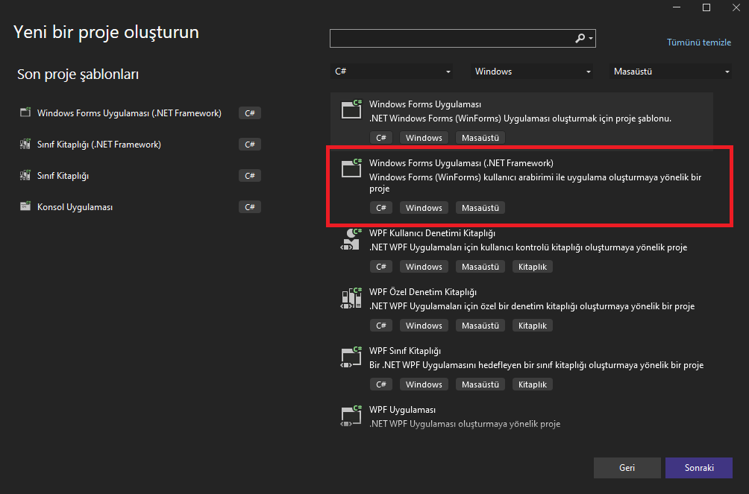

Uygulamamızı oluşturduktan sonra katmanlı mimari için gerekli olan sınıf kitaplıklarını ekledik. Eklemek için çözüme(solution) sağ tıklayıp Ekle 🡪 Yeni Proje… seçeneğine tıkladık.

**Şekil 1.2.** Sınıf Kitaplığı(.Net Framework) Ekleme

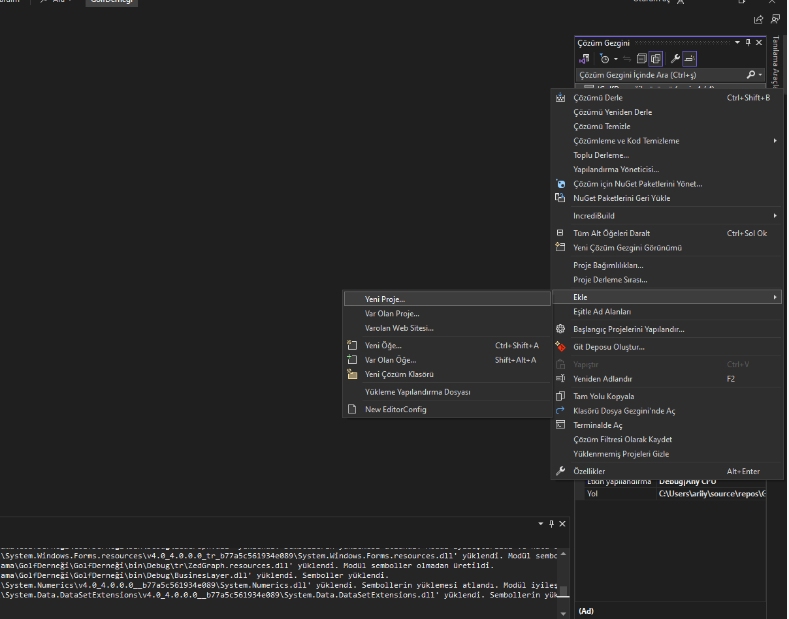

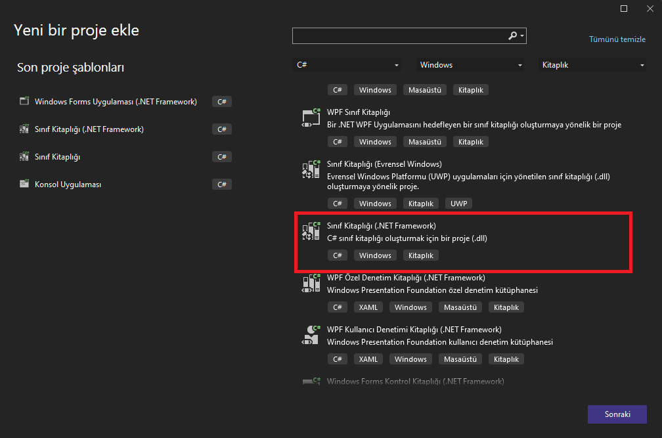

Bu sınıf kitaplığından 3 adet ekleyip isimlerini BusinesLayer, DataAccesLayer, EntityLayer olarak ayarladık. Ek olarak çözümü oluşturduğumuzda otomatik olarak gelen sınıfın ismini de PresentationLayer olarak değiştirdik.

**Şekil 1.3.** Sınıf Kitaplıklarının Adlandırılması

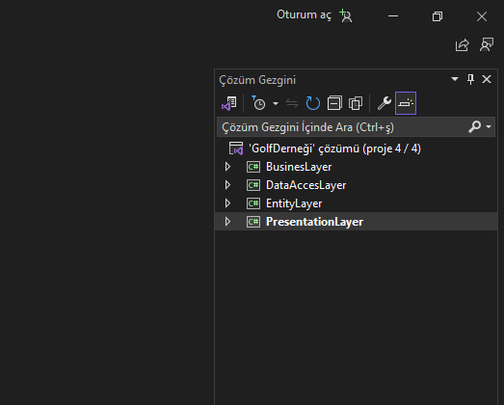

**2. KODLAMA**

**2.1. ENTITY LAYER**

Başlangıç olarak “EntityLayer” adlı sınıf kitaplığımızın içine derneğimize üye olan kişilerin bilgilerini tutmak için varlıklarını oluşturduk.

**Şekil 2.1.** EntityUye Sınıfı

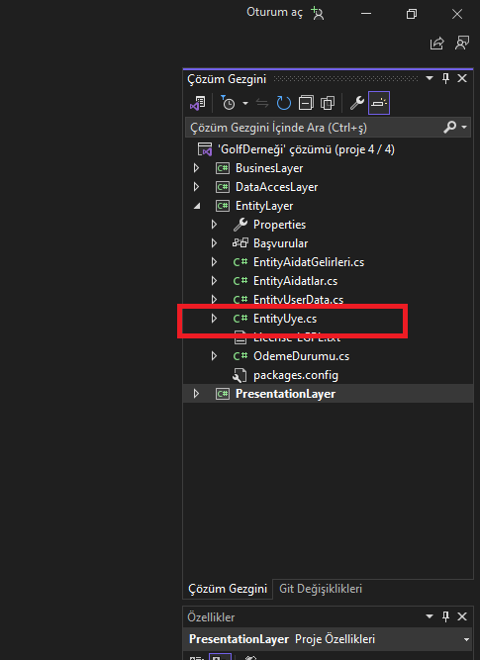

Bu sınıfın içinde propertylerimizi oluşturuyoruz. Bu propertyler, veri tabanımızdaki üye bilgilerini çekip kullanmamızda yardımcı olacaktır.

**Şekil 2.2.** EntityUye Sınıfı Propertyleri

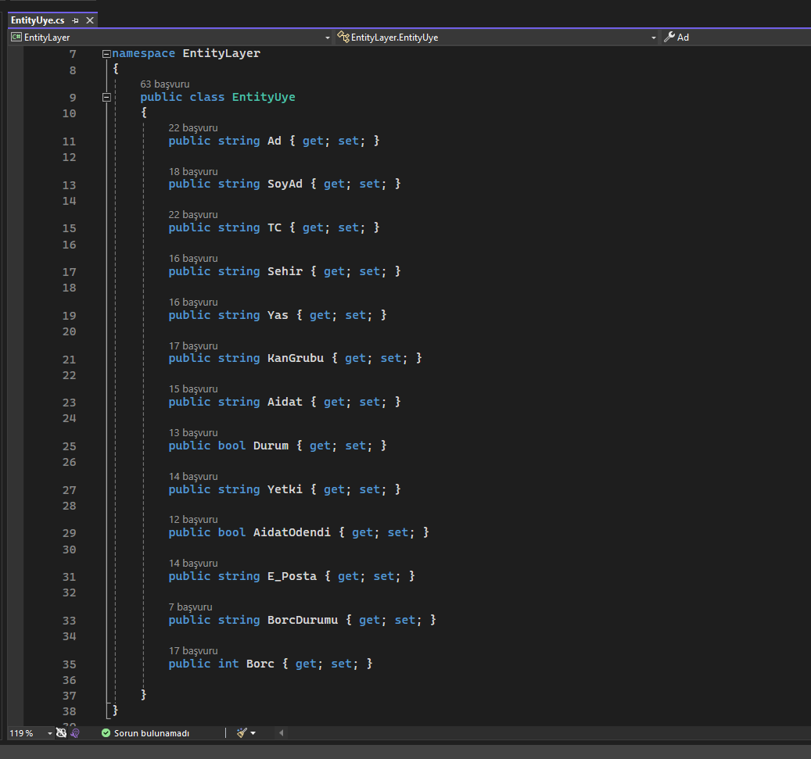

**Şekil 2.3.** EntityUserData Sınıfı Propertyleri

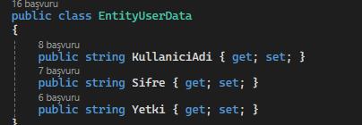

**Şekil 2.4.** EntityAidatlar Sınıfı Propertyleri

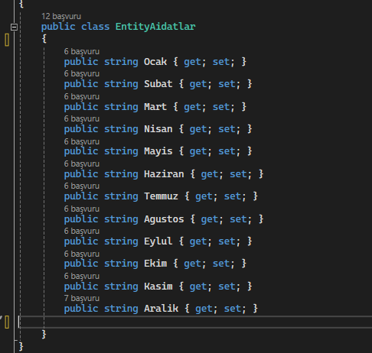

**Şekil 2.5.** EntityAidatlarGelirleri Sınıfı Propertyleri

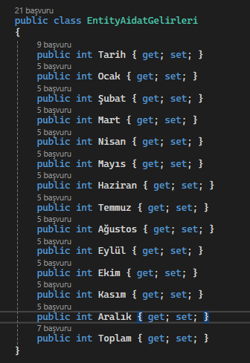

**Şekil 2.6.** EntityOdemeDurumu Sınıfı Propertyleri

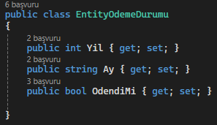

**2.2. DATA ACCES LAYER**

**2.2.1. “CONNECTİON” SINIFININ AMACI VE KODLANMASI**

Veri tabanımızı oluşturduktan sonra, DataAccesLayer katmanımızın içine veri tabanı bağlantımızı yapmak için “Connection” adında bir sınıf oluşturduk ve veri tabanı bağlantımızı bu sınıf içinde gerçekleştirdik. Daha sonraki veri tabanı bağlantı işlemlerimizde bu nesneyi çağırarak bağlantılarımızı gerçekleştirmiş olacağız.

**Şekil 2.2.1.** Connection Sınıfı Ve Veri Tabanı Bağlantı Kodu

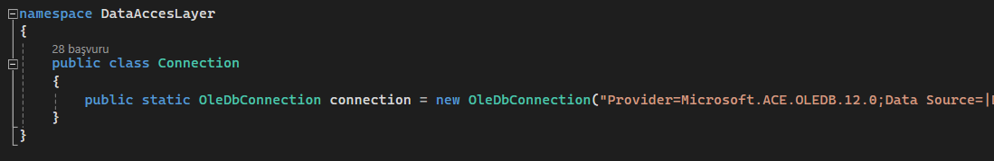

Bu koda Acces veri tabanı bağlantısı için “public static OleDbConnection connection” satırı, OleDbConnection türünde bir static (sabit) connection özelliğini sınıfa ekler.Bu özellik, veritabanı bağlantısını temsil eder. OleDb‘yi kullanabilmek için yönerge olarak; using System.Data.OleDb; Yönergesini eklememiz gerekir.

“Connection” sınıfında veri tabanı bağlantımızı yaptıktan sonra üye getirme ekleme güncelleme silme vs. gibi işlemleri yapabilmek için “DataAccesLayer” katmanımıza “DALUye” adlı bir sınıf ekledik. Bu sınıf içerisinde “EntityLayer” katmanındaki “EntityUye” propertilerini kullanacağımız için, referans olarak “EntityLayer” katmanını ekliyoruz.

“DataAccesLayer” katmanımızın içindeki başvurular kısmına sağ tıklayıp başvuru ekle diyoruz. Çıkan pencerede “EntityLayer” seçeneğini seçip tamama tıklıyoruz. “DALUye” sınıfımızın içine girdikten sonra using yönergesi olarak “using EntityLayer;” yazıyoruz.

**2.2.2. “DALUye” SINIFININ AMACI VE KODLANMASI**

“DALUye” sınıfı veri tabanındaki üye işlemlerini yapacağımız sınıftır. Burada üyeleri listeleme, ekleme, silme gibi çeşitli işlemler yapılmaktadır.

**Şekil 2.2.2.** Üye Ekleme

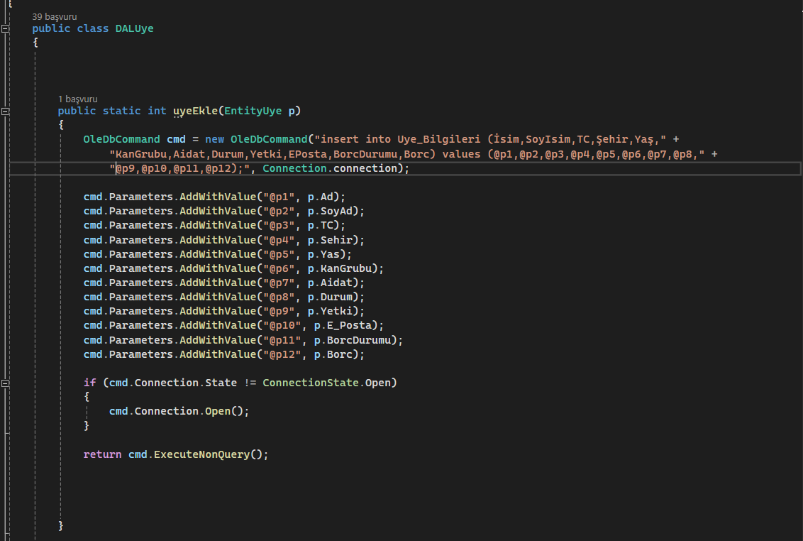

Bu C# kodu, bir üye bilgisini bir Microsoft Access veri tabanına eklemek için kullanılır. Aşağıda, kodun ne yaptığına dair açıklamalar bulunmaktadır:

1. public static int uyeEkle(EntityUye p): Bu metodun amacı, bir EntityUye tipindeki üye bilgilerini veri tabanına eklemektir. Metodun geri dönüş tipi, etkilenen satır sayısını temsil eden bir tamsayıdır.
2. OleDbCommand cmd = new OleDbCommand("insert into Uye_Bilgileri (İsim,SoyIsim,TC,Şehir,Yaş," + ...: Bu satır, sorgu içeren bir OleDbCommand nesnesi oluşturur. Bu sorgu, "Uye_Bilgileri" adlı tabloya yeni bir üye eklemek için kullanılır. Bu sorgu, parametrelerle yer tutucular içerir.
3. cmd.Parameters.AddWithValue("@p1", p.Ad);: Bu satır, sorgudaki @p1 yer tutucusuna EntityUye nesnesinin Ad özelliğini ekler. Aynı işlem, diğer özellikler için de tekrarlanır.
4. if (cmd.Connection.State != ConnectionState.Open) { cmd.Connection.Open(); }: Bu satır, bağlantının açık olup olmadığını kontrol eder ve bağlantı kapalıysa açar.
5. return cmd.ExecuteNonQuery();: Bu satır, sorguyu yürütür ve etkilenen satır sayısını döndürür. Bu sayı, veri tabanına başarıyla eklenen üye sayısını temsil eder.

Yani, bu metodun temel işlevi, EntityUye tipindeki bir üye nesnesini alır, bu bilgileri kullanarak bir sorgu oluşturur ve bu sorguyu veri tabanına yürütür. Eklenen üye sayısı geri döndürülerek, işlemin başarılı olup olmadığı kontrol edilebilir.

**Şekil 2.2.3.** TC Kimlik Numarasının Mevcut Olup Olmadığının Kontrolü

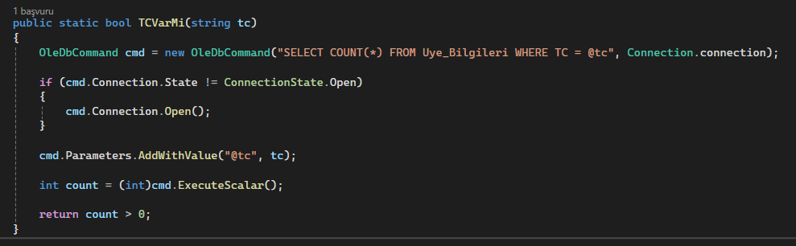

Bu C# metodunun amacı, veritabanında belirli bir TC kimlik numarasının mevcut olup olmadığını kontrol etmektir. İşlevi aşağıdaki gibidir:

1. `public static bool TCVarMi(string tc)`: Bu metodun geri dönüş tipi `bool`tur. Metodun adından da anlaşılacağı gibi, bir TC kimlik numarasının var olup olmadığını kontrol eder ve sonucu `true` veya `false` olarak döndürür.

2. `OleDbCommand cmd = new OleDbCommand("SELECT COUNT(*) FROM Uye_Bilgileri WHERE TC = @tc", Connection.connection);`: Bu satır, SQL sorgusunu içeren bir `OleDbCommand` nesnesi oluşturur. SQL sorgusu, "Uye_Bilgileri" tablosundaki TC sütununda belirli bir TC kimlik numarasının kaç kez geçtiğini sayar.

3. `if (cmd.Connection.State != ConnectionState.Open) { cmd.Connection.Open(); }`: Bu satır, bağlantının açık olup olmadığını kontrol eder ve bağlantı kapalıysa açar.

4. `cmd.Parameters.AddWithValue("@tc", tc);`: Bu satır, SQL sorgusundaki `@tc` parametresine, metoda geçirilen TC kimlik numarasını ekler.

5. `int count = (int)cmd.ExecuteScalar();`: Bu satır, SQL sorgusunu yürütür ve TC kimlik numarasının kaç kez geçtiğini sayan bir sayıyı alır. `ExecuteScalar` metodu, sorgunun ilk sütununun değerini döndürür.

6. `return count > 0;`: Bu satır, `count` değişkeninin 0'dan büyük olup olmadığını kontrol eder. Eğer 0'dan büyükse, belirtilen TC kimlik numarasının veritabanında mevcut olduğu anlamına gelir ve `true` döndürülür. Aksi takdirde, `false` döndürülür.

Sonuç olarak, bu metodun temel işlevi, veritabanında belirli bir TC kimlik numarasının mevcut olup olmadığını kontrol etmektir. Bu kontrol, TC kimlik numarasının kaç kez geçtiğini sayarak gerçekleştirilir. Eğer sıfırdan büyük bir sayı elde edilirse, TC kimlik numarasının veritabanında bulunduğu anlaşılır ve `true` döndürülür. Aksi takdirde, `false` döndürülür. **Şekil 2.2.4.** Kullanıcı Adı ve Şifre Belirleme

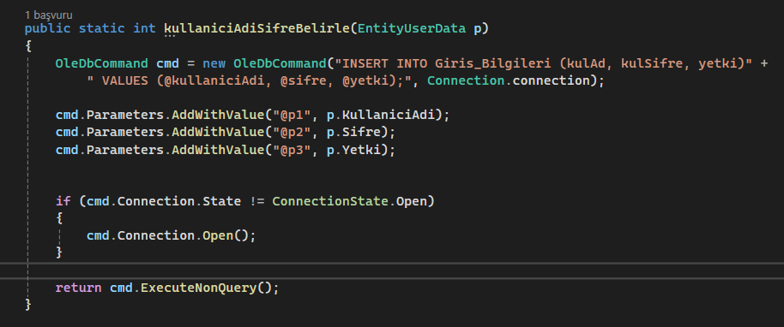

Bu C# metodunun amacı, bir kullanıcının giriş bilgilerini (kullanıcı adı, şifre ve yetki) bir veri tabanına eklemektir. İşlevi aşağıdaki gibidir:

* public static int kullaniciAdiSifreBelirle(EntityUserData p): Bu metodun geri dönüş tipi, etkilenen satır sayısını temsil eden bir tamsayıdır. Metodun adından da anlaşılacağı gibi, kullanıcı adı, şifre ve yetki bilgilerini eklemek için kullanılır.
* OleDbCommand cmd = new OleDbCommand("INSERT INTO Giris_Bilgileri (kulAd, kulSifre, yetki) VALUES (@kullaniciAdi, @sifre, @yetki);", Connection.connection);: Bu satır, sorguyu içeren bir OleDbCommand nesnesi oluşturur. Bu sorgu, "Giris_Bilgileri" adlı tabloya yeni bir giriş bilgisi eklemek için kullanılır. Sorgu içinde parametreler (@kullaniciAdi, @sifre, @yetki) yer tutucular olarak belirtilmiştir.
* cmd.Parameters.AddWithValue("@p1", p.KullaniciAdi);: Bu satır, sorgudaki @kullaniciAdi yer tutucusuna EntityUserData nesnesinin KullaniciAdi özelliğini ekler. Aynı işlem diğer parametreler için de tekrarlanır.
* if (cmd.Connection.State != ConnectionState.Open) { cmd.Connection.Open(); }: Bu satır, bağlantının açık olup olmadığını kontrol eder ve bağlantı kapalıysa açar.
* return cmd.ExecuteNonQuery();: Bu satır, sorguyu yürütür ve etkilenen satır sayısını döndürür. Bu sayı, veri tabanına başarıyla eklenen giriş bilgisi sayısını temsil eder.

Sonuç olarak, bu metodun temel işlevi, EntityUserData tipinde bir kullanıcı girişi nesnesini alır, bu bilgileri kullanarak bir sorgu oluşturur ve bu sorguyu veri tabanına ekler. Eklenen giriş bilgisi sayısı geri döndürülerek, işlemin başarılı olup olmadığı kontrol edilebilir.

**Şekil 2.2.5.** Üye Silme

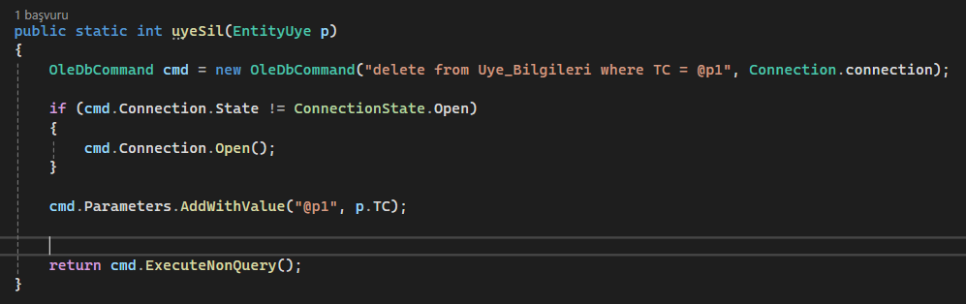

Bu C# metodunun amacı, veri tabanında belirli bir üye bilgisini silmektir. İşlevi aşağıdaki gibidir:

* public static int uyeSil(EntityUye p): Bu metodun geri dönüş tipi, etkilenen satır sayısını temsil eden bir tamsayıdır. Metodun adından da anlaşılacağı gibi, belirli bir üyenin veritabanından silinmesi için kullanılır.
* OleDbCommand cmd = new OleDbCommand("delete from Uye_Bilgileri where TC = @p1", Connection.connection);: Bu satır, SQL sorgusunu içeren bir OleDbCommand nesnesi oluşturur. SQL sorgusu, "Uye_Bilgileri" adlı tablodan TC değeri belirtilen üye bilgisini silmek için kullanılır. Sorgu içinde @p1 yer tutucusu, silinecek üyenin TC'sini temsil eder.
* if (cmd.Connection.State != ConnectionState.Open) { cmd.Connection.Open(); }: Bu satır, bağlantının açık olup olmadığını kontrol eder ve bağlantı kapalıysa açar.
* cmd.Parameters.AddWithValue("@p1", p.TC);: Bu satır, sorgudaki @p1 yer tutucusuna EntityUye nesnesinin TC özelliğini ekler.
* return cmd.ExecuteNonQuery();: Bu satır, SQL sorgusunu yürütür ve etkilenen satır sayısını döndürür. Bu sayı, veri tabanından başarıyla silinen üye bilgisi sayısını temsil eder.

Sonuç olarak, bu metodun temel işlevi, EntityUye tipinde bir üye nesnesini alır, bu nesnenin TC'sini kullanarak bir SQL sorgusu oluşturur ve bu sorguyu veri tabanında ilgili üye bilgisini silmek için kullanır. Silinen üye bilgisi sayısı geri döndürülerek, işlemin başarılı olup olmadığı kontrol edilebilir.

**Şekil 2.2.6.** Kullanıcı Adı ve Şifre Silme

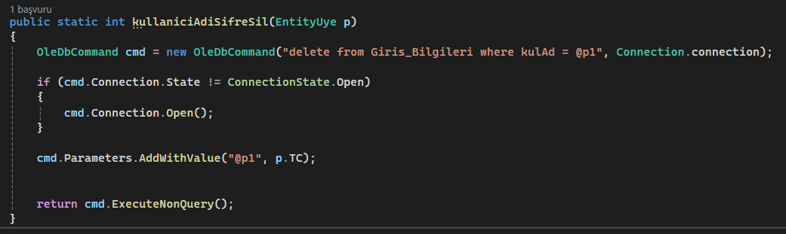

Bu C# metodunun amacı, veri tabanında belirli bir kullanıcının giriş bilgilerini silmektir. İşlevi aşağıdaki gibidir:

* public static int kullaniciAdiSifreSil(EntityUye p): Bu metodun geri dönüş tipi, etkilenen satır sayısını temsil eden bir tamsayıdır. Metodun adından da anlaşılacağı gibi, belirli bir kullanıcının giriş bilgilerini veritabanından silmek için kullanılır.
* OleDbCommand cmd = new OleDbCommand("delete from Giris_Bilgileri where kulAd = @p1", Connection.connection);: Bu satır, SQL sorgusunu içeren bir OleDbCommand nesnesi oluşturur. SQL sorgusu, "Giris_Bilgileri" adlı tablodan kulAd değeri belirtilen kullanıcının giriş bilgilerini silmek için kullanılır. Sorgu içinde @p1 yer tutucusu, silinecek kullanıcının TC'sini temsil eder.
* if (cmd.Connection.State != ConnectionState.Open) { cmd.Connection.Open(); }: Bu satır, bağlantının açık olup olmadığını kontrol eder ve bağlantı kapalıysa açar.
* cmd.Parameters.AddWithValue("@p1", p.TC);: Bu satır, sorgudaki @p1 yer tutucusuna EntityUye

nesnesinin TC özelliğini ekler.

* return cmd.ExecuteNonQuery();: Bu satır, SQL sorgusunu yürütür ve etkilenen satır sayısını döndürür. Bu sayı, veri tabanından başarıyla silinen kullanıcı giriş bilgisi sayısını temsil eder.

Sonuç olarak, bu metodun temel işlevi, EntityUye tipinde bir üye nesnesini alır, bu nesnenin TC'sini kullanarak bir SQL sorgusu oluşturur ve bu sorguyu veri tabanında ilgili kullanıcı giriş bilgilerini silmek için kullanır. Silinen giriş bilgisi sayısı geri döndürülerek, işlemin başarılı olup olmadığı kontrol edilebilir.

**Şekil 2.2.7.** Üye Güncelleme

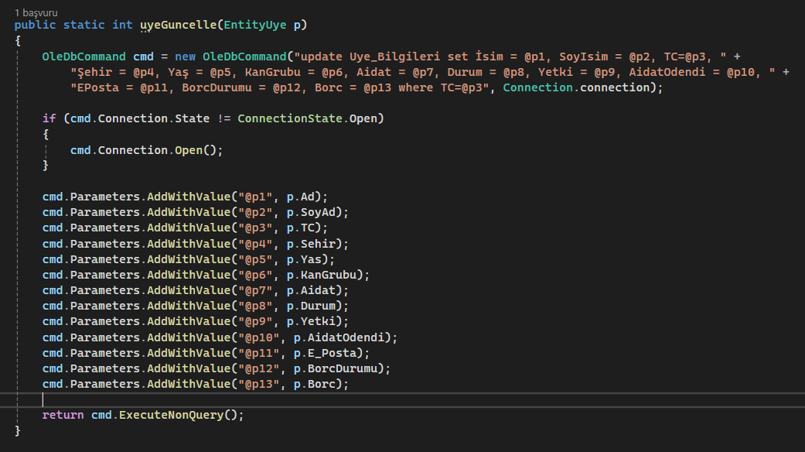

Bu C# metodunun amacı, veritabanında belirli bir üyenin bilgilerini güncellemektir. İşlevi aşağıdaki gibidir:

* public static int uyeGuncelle(EntityUye p): Bu metodun geri dönüş tipi, etkilenen satır sayısını temsil eden bir tamsayıdır. Metodun adından da anlaşılacağı gibi, belirli bir üyenin bilgilerini veritabanında güncellemek için kullanılır.
* OleDbCommand cmd = new OleDbCommand("update Uye_Bilgileri set İsim = @p1, SoyIsim = @p2, TC=@p3, " + ...: Bu satır, SQL sorgusunu içeren bir OleDbCommand nesnesi oluşturur. SQL sorgusu, "Uye_Bilgileri" adlı tabloya ait belirli bir üyenin bilgilerini güncellemek için kullanılır. Sorgu içinde @p1, @p2, ..., @p13 gibi yer tutucular, güncellenecek üyenin yeni bilgilerini temsil eder.
* if (cmd.Connection.State != ConnectionState.Open) { cmd.Connection.Open(); }: Bu satır, bağlantının açık olup olmadığını kontrol eder ve bağlantı kapalıysa açar.
* cmd.Parameters.AddWithValue("@p1", p.Ad);: Bu satır, sorgudaki @p1 yer tutucusuna EntityUye nesnesinin Ad özelliğini ekler. Aynı işlem diğer parametreler için de tekrarlanır.
* return cmd.ExecuteNonQuery();: Bu satır, SQL sorgusunu yürütür ve etkilenen satır sayısını döndürür. Bu sayı, veritabanında başarıyla güncellenen üye bilgisi sayısını temsil eder.

Sonuç olarak, bu metodun temel işlevi, EntityUye tipinde bir üye nesnesini alır, bu nesnenin TC'sini kullanarak bir SQL sorgusu oluşturur ve bu sorguyu veritabanında ilgili üye bilgisini güncellemek için kullanır. Güncellenen üye bilgisi sayısı geri döndürülerek, işlemin başarılı olup olmadığı kontrol edilebilir.

**Şekil 2.2.8.** Kullanıcı Adı ve Şifre Güncelleme

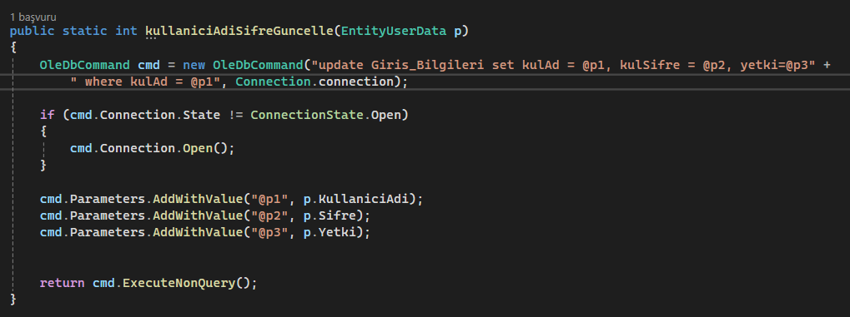

Bu C# metodunun amacı, veri tabanında belirli bir kullanıcının giriş bilgilerini güncellemektir. İşlevi aşağıdaki gibidir:

1. `public static int kullaniciAdiSifreGuncelle(EntityUserData p)`: Bu metodun geri dönüş tipi, etkilenen satır sayısını temsil eden bir tamsayıdır. Metodun adından da anlaşılacağı gibi, belirli bir kullanıcının giriş bilgilerini veri tabanında güncellemek için kullanılır.

2. `OleDbCommand cmd = new OleDbCommand("update Giris_Bilgileri set kulAd = @p1, kulSifre = @p2, yetki=@p3" + ...`: Bu satır, SQL sorgusunu içeren bir `OleDbCommand` nesnesi oluşturur. SQL sorgusu, "Giris_Bilgileri" adlı tabloya ait belirli bir kullanıcının giriş bilgilerini güncellemek için kullanılır. Sorgu içinde `@p1`, `@p2` ve `@p3` gibi yer tutucular, güncellenecek kullanıcının yeni bilgilerini temsil eder.

3. `if (cmd.Connection.State != ConnectionState.Open) { cmd.Connection.Open(); }`: Bu satır, bağlantının açık olup olmadığını kontrol eder ve bağlantı kapalıysa açar.

4. `cmd.Parameters.AddWithValue("@p1", p.KullaniciAdi);`: Bu satır, sorgudaki `@p1` yer tutucusuna `EntityUserData` nesnesinin `KullaniciAdi` özelliğini ekler. Aynı işlem diğer parametreler için de tekrarlanır.

5. `return cmd.ExecuteNonQuery();`: Bu satır, SQL sorgusunu yürütür ve etkilenen satır sayısını döndürür. Bu sayı, veri tabanında başarıyla güncellenen kullanıcı giriş bilgisi sayısını temsil eder.

Sonuç olarak, bu metodun temel işlevi, `EntityUserData` tipinde bir kullanıcı girişi nesnesini alır, bu nesnenin kullanıcı adını kullanarak bir SQL sorgusu oluşturur ve bu sorguyu veri tabanında ilgili kullanıcı giriş bilgilerini güncellemek için kullanır. Güncellenen giriş bilgisi sayısı geri döndürülerek, işlemin başarılı olup olmadığı kontrol edilebilir.

**Şekil 2.2.9.** Üye Listeleme

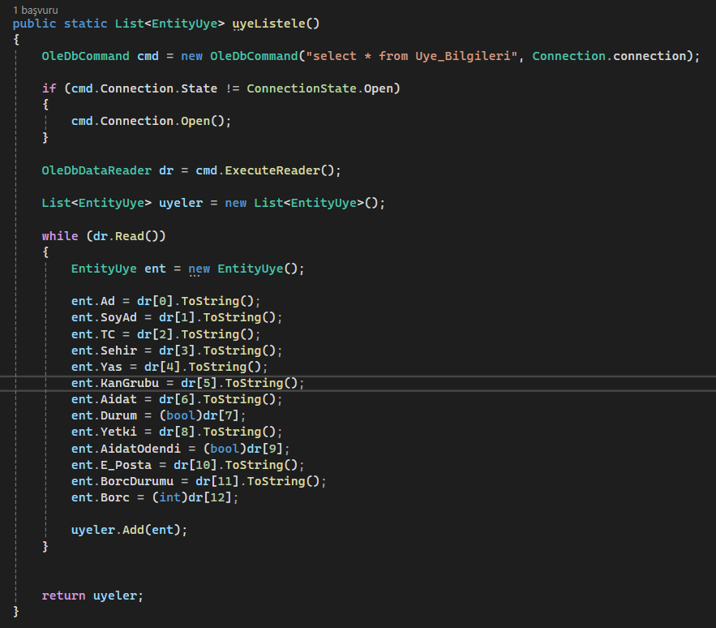

Bu C# metodunun amacı, veri tabanındaki tüm üye bilgilerini çekerek bir liste olarak dönmektir. İşlevi aşağıdaki gibidir:

1. `public static List<EntityUye> uyeListele()`: Bu metodun geri dönüş tipi, `EntityUye` tipinde bir liste olan `uyeler` listesidir. Metodun adından da anlaşılacağı gibi, tüm üye bilgilerini listelemek için kullanılır.

2. `OleDbCommand cmd = new OleDbCommand("select * from Uye_Bilgileri", Connection.connection);`: Bu satır, SQL sorgusunu içeren bir `OleDbCommand` nesnesi oluşturur. SQL sorgusu, "Uye_Bilgileri" adlı tablodan tüm üye bilgilerini çekmek için kullanılır.

3. `if (cmd.Connection.State != ConnectionState.Open) { cmd.Connection.Open(); }`: Bu satır, bağlantının açık olup olmadığını kontrol eder ve bağlantı kapalıysa açar.

4. `OleDbDataReader dr = cmd.ExecuteReader();`: Bu satır, SQL sorgusunu yürütür ve bir `OleDbDataReader` nesnesi oluşturarak veritabanından okuma işlemine başlar.

5. `List<EntityUye> uyeler = new List<EntityUye>();`: Bu satır, `EntityUye` tipinde üye bilgilerini tutmak için bir liste olan `uyeler` listesini oluşturur.

6. `while (dr.Read()) { ... }`: Bu döngü, veritabanından her bir satırı okuyarak `EntityUye` nesnelerini oluşturur ve bu nesneleri `uyeler` listesine ekler.

7. `return uyeler;`: Bu satır, oluşturulan `uyeler` listesini geri döndürür, böylece tüm üye bilgileri elde edilebilir.

Sonuç olarak, bu metodun temel işlevi, "Uye_Bilgileri" tablosundaki tüm üye bilgilerini çekmek ve her bir üye için bir `EntityUye` nesnesi oluşturarak bu bilgileri bir liste halinde döndürmektir. Bu liste, tüm üye bilgilerini içerir.

**Şekil 2.2.10.** Üyeleri Kan Guruplarına Göre Listeleme

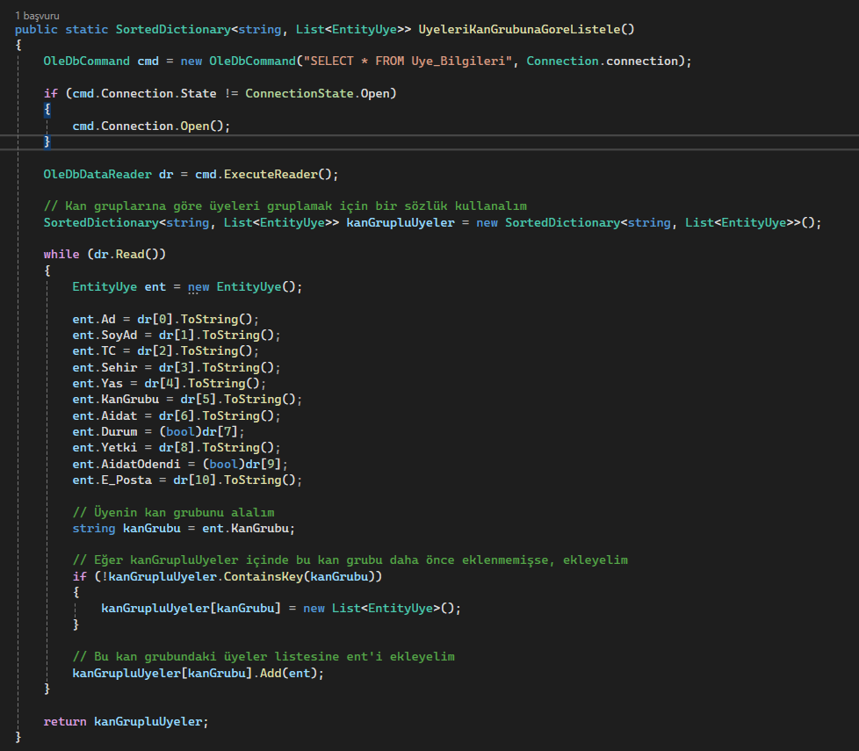

Bu C# metodunun amacı, veri tabanındaki üyeleri kan gruplarına göre gruplayarak bir `SortedDictionary` içinde listelemektir. İşlevi aşağıdaki gibidir:

1. `public static SortedDictionary<string, List<EntityUye>> UyeleriKanGrubunaGoreListele()`: Bu metodun geri dönüş tipi, kan gruplarına göre gruplanmış üyeleri içeren `SortedDictionary<string, List<EntityUye>>` türündedir. Bu sözlükte, her kan grubu bir anahtar olarak kullanılmakta ve her kan grubuna ait üyeler bir liste içinde saklanmaktadır.

2. `OleDbCommand cmd = new OleDbCommand("SELECT * FROM Uye_Bilgileri", Connection.connection);`: Bu satır, SQL sorgusunu içeren bir `OleDbCommand` nesnesi oluşturur. SQL sorgusu, "Uye_Bilgileri" adlı tablodan tüm üye bilgilerini çekmek için kullanılır.

3. `if (cmd.Connection.State != ConnectionState.Open) { cmd.Connection.Open(); }`: Bu satır, bağlantının açık olup olmadığını kontrol eder ve bağlantı kapalıysa açar.

4. `OleDbDataReader dr = cmd.ExecuteReader();`: Bu satır, SQL sorgusunu yürütür ve bir `OleDbDataReader` nesnesi oluşturarak veritabanından okuma işlemine başlar.

5. `SortedDictionary<string, List<EntityUye>> kanGrupluUyeler = new SortedDictionary<string, List<EntityUye>>();`: Bu satır, üyeleri kan gruplarına göre gruplamak için bir `SortedDictionary` oluşturur. Bu sözlükte, her kan grubu bir anahtar olarak kullanılır ve her anahtarın karşısında bir liste bulunur.

6. `while (dr.Read()) { ... }`: Bu döngü, veritabanından her bir üye bilgisini okuyarak bir `EntityUye` nesnesi oluşturur ve bu nesneyi ilgili kan grubu altındaki listeye ekler.

7. `return kanGrupluUyeler;`: Bu satır, oluşturulan `kanGrupluUyeler` sözlüğünü geri döndürür, böylece kan gruplarına göre gruplanmış üyeler elde edilebilir.

Sonuç olarak, bu metodun temel işlevi, "Uye_Bilgileri" tablosundaki üye bilgilerini çekmek, her üyeyi kan gruplarına göre gruplayarak bir `SortedDictionary` içinde listelemektir. Bu sayede her kan grubu için ayrı bir liste oluşturularak, kan gruplarına göre üyelerin gruplandığı bir yapı elde edilir.

**Şekil 2.2.11.** Üyeleri Şehirlere Göre Listeleme

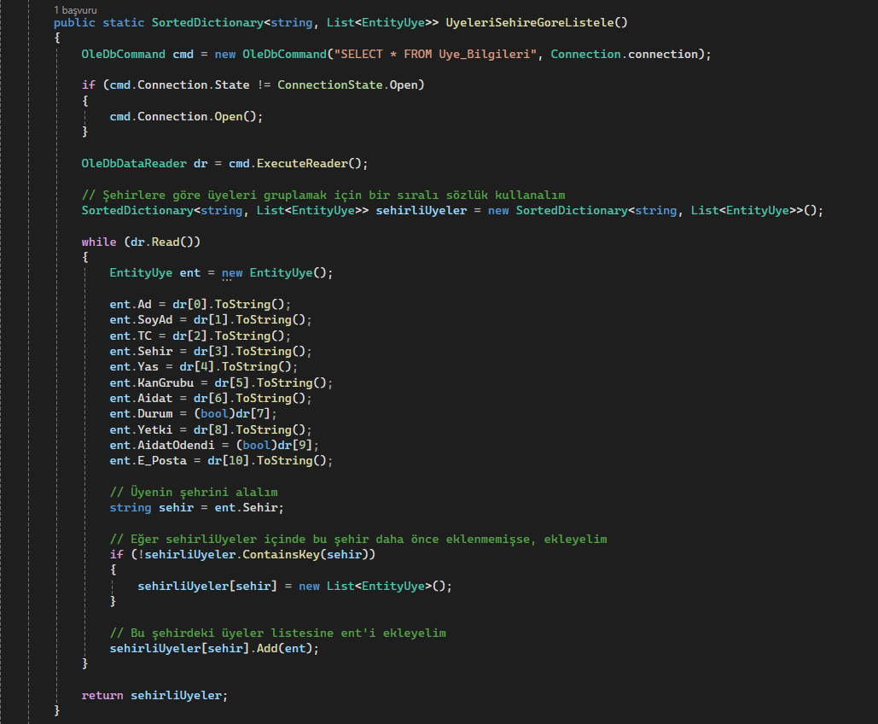

Üyeleri şehirlere göre listeleme methodu **Şekil 2.2.10.** Üyeleri Kan Guruplarına Göre Listeleme methodunun çalışma prensibi ile aynı şekilde çalışır. Bu methodda farklı olarak, “sehir” anahtar olarak kullanılır.

**Şekil 2.2.12.** Üyeleri Durumlarına Göre (Aktif/Pasif) Listeleme

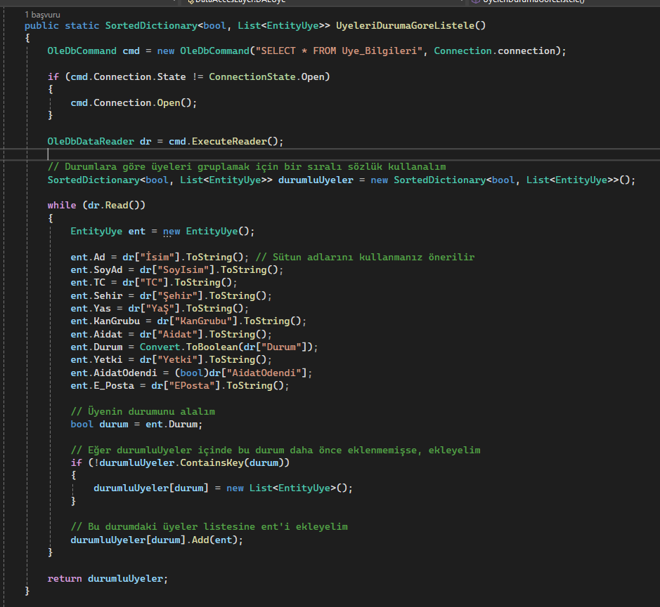

Üyeleri durumlarına göre (Aktif/Pasif) listeleme methodu **Şekil 2.2.10.** Üyeleri Kan Guruplarına Göre Listeleme methodunun çalışma prensibi ile aynı şekilde çalışır. Bu methodda farklı olarak, “Durum” anahtar olarak kullanılır.

**Şekil 2.2.13.** Üyelerin E-Postalarını Tablodan Listeye Çekme

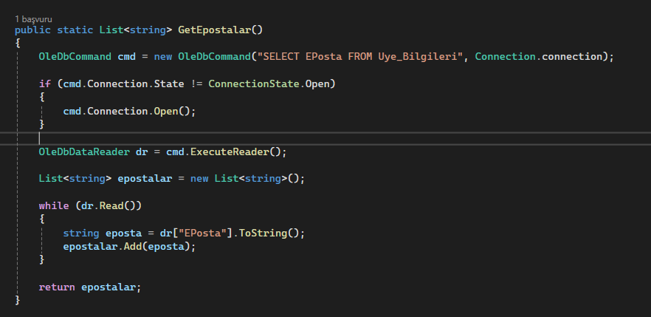

Bu metotta “Uye_Bilgileri” tablomdaki üyelerin “Eposta” sütunundaki e-posta bilgilerini almaktadır.

**Şekil 2.2.14.** Aidat Ödememiş Olan Üyelerin E-Postalarını Tablodan Listeye Çekme

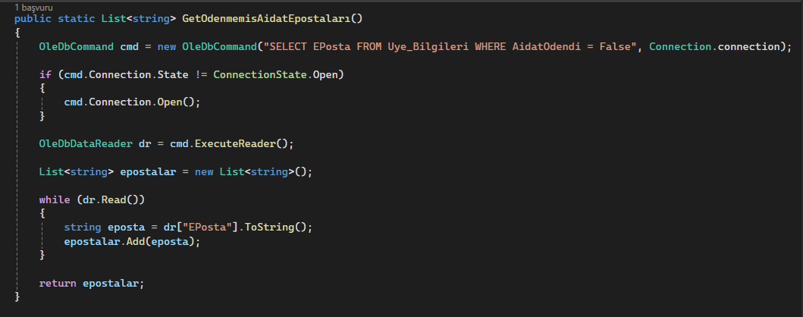

Bu metotta “Uye_Bilgileri” tablomdaki aidat ödememiş olan üyeleri tespit edip sadece bu üyelerin e-posta bilgilerini bir listeye eklemektedir.

**Şekil 2.2.15.** Aidatlar Tablosundaki Ücretleri Çekme

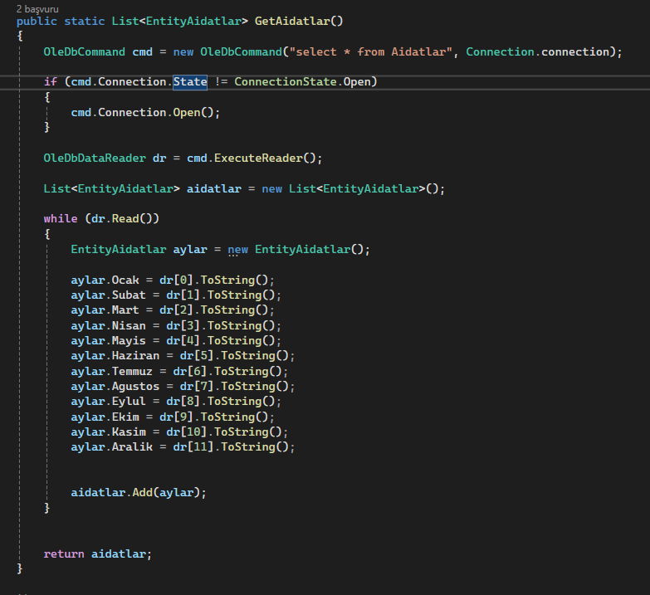

Bu metotta “Aidatlar” tablomdaki bu yıl alınması gerekli aidatları ay ay olacak şekilde “EntityLayer” katmanımdaki “EntityAidatlar” tipindeki aidatlar listesini oluşturuyor. while komutu içinde `EntityUye` nesnelerini oluşturur ve bu nesneleri `aylar` listesine ekler.

**Şekil 2.2.16.** Aidatlar Tablosundaki Ücretleri Güncelleme

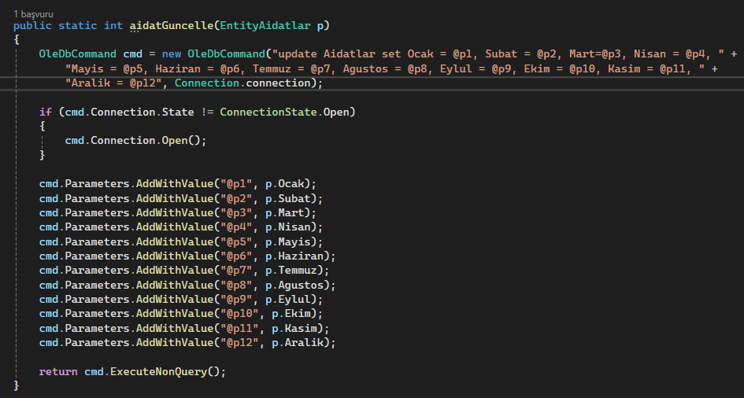

Bu metotta gerekli olan parametreler alınıp aidat ücretleri güncellenmektedir.

**Şekil 2.2.17.** Borcu Olanların Listelenmesi

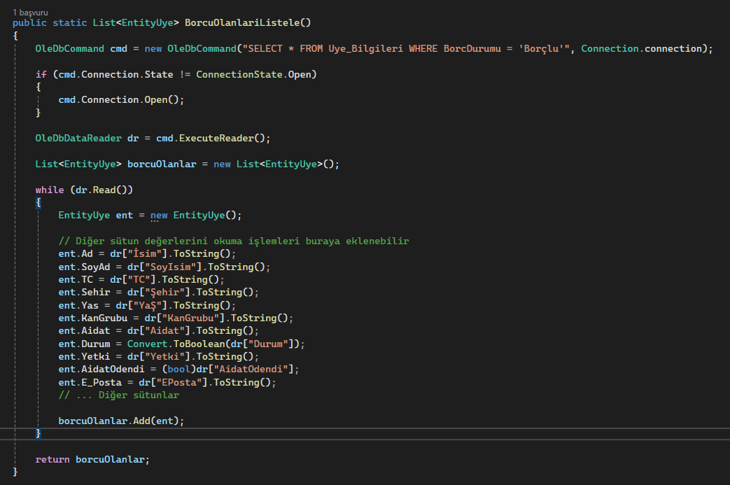

Bu metotta “Uye_Bilgileri” tablosundaki borçlu olan üyeleri tespit edip sadece bu üyelerin bilgilerini bir listeye eklemektedir.

**Şekil 2.2.18.** TC Bilgisine Göre Üyeleri Getirme

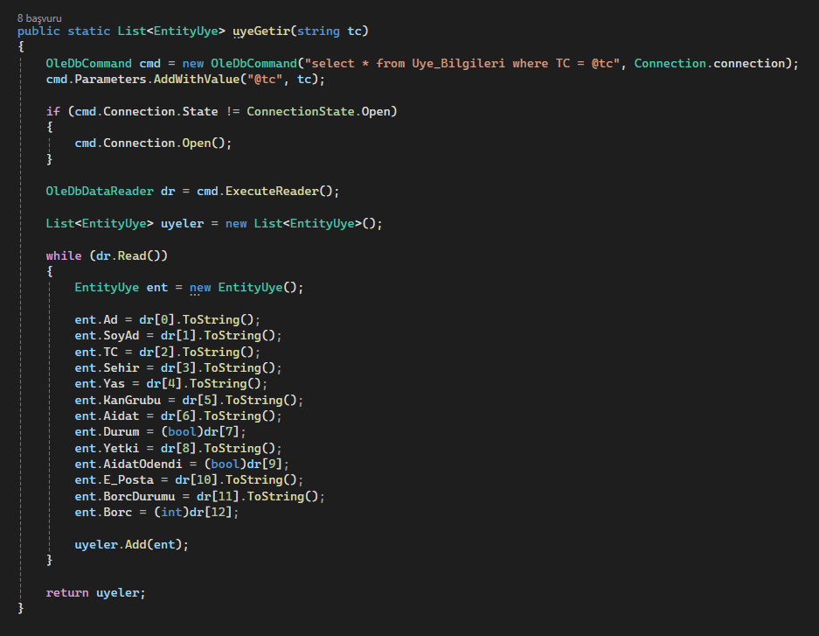

Bu metotta alınan string bilginin “Uye_Bilgileri” tablosundaki herhangi bir TC kimlik bilgisi ile uyuşması durumunda o üyenin bütün bilgilerini getirmek amaçlanmıştır.

**Şekil 2.2.19.** Kullanıcı Bilgilerini Tanıma

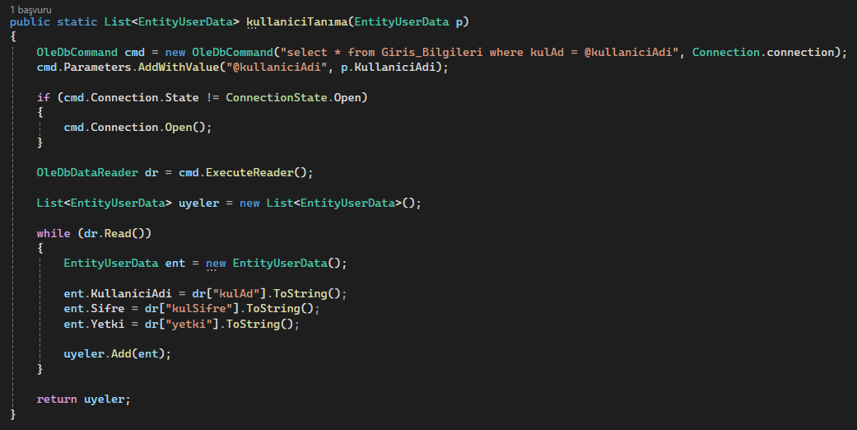

Bu metotta “Giris_Bilgileri” tablomdaki kullanıcı verilerini “EntityLayer” katmanımdaki “EntityUserData” tipindeki aidatlar listesini oluşturuyor. while komutu içinde ` EntityUserData ` nesnelerini oluşturur ve bu nesneleri `uyeler` listesine ekler. Burada daha sonra kullanıcı giriş yaparken sistemde kayıtlı mı yetkisi nedir gibi işlemlerle giriş işlemlerini yapacağız.

**Şekil 2.2.20.** Kullanıcı Bilgilerini Tanıma

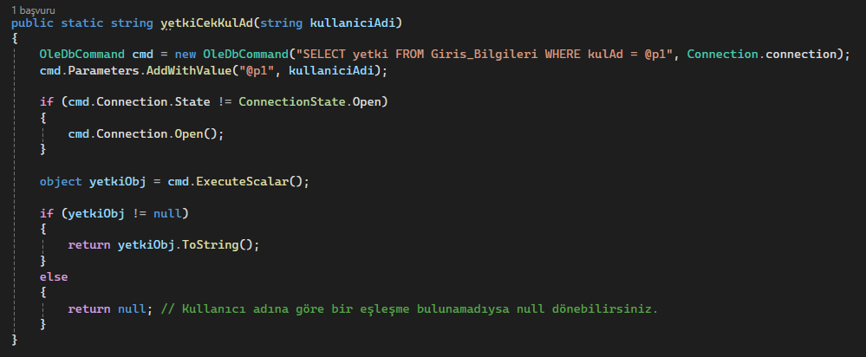

Burada da string olarak almış olduğumuz kullanıcı adının “Giris_Bilgileri” tablomuzdaki ilgili yetki düzeyini alıyoruz.

**Şekil 2.2.21.** Şehirlere Göre Üye Sayılarını DataTable’a Doldurma

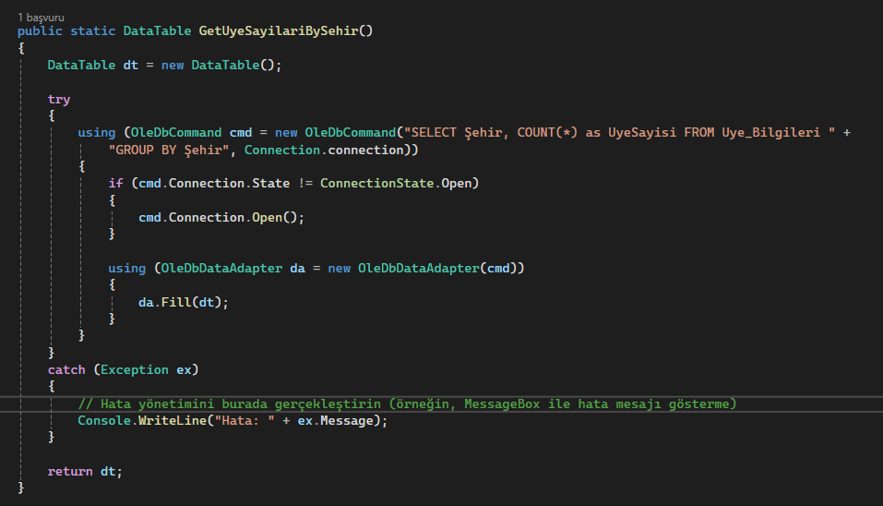

Bu C# metodunun amacı, veritabanındaki üye bilgilerini şehirlere göre gruplayarak her şehirde kaç üye olduğunu saymak ve bu bilgileri bir `DataTable` içinde döndürmektir. İşlevi aşağıdaki gibidir:

1. `public static DataTable GetUyeSayilariBySehir()`: Bu metodun geri dönüş tipi `DataTable` türündedir. Metodun adından da anlaşılacağı gibi, her bir şehirde kaç üye olduğunu sayan ve bu bilgileri bir `DataTable` içinde saklayan bir metodur.

2. `DataTable dt = new DataTable();`: Bu satır, bir `DataTable` nesnesi oluşturur. Bu nesne, şehir isimleri ve o şehirdeki üye sayıları gibi bilgileri saklamak için kullanılacaktır.

3. `using (OleDbCommand cmd = new OleDbCommand("SELECT Şehir, COUNT(*) as UyeSayisi FROM Uye_Bilgileri GROUP BY Şehir", Connection.connection))`: Bu satır, SQL sorgusunu içeren bir `OleDbCommand` nesnesi oluşturur. SQL sorgusu, "Uye_Bilgileri" tablosundan şehirlere göre gruplanmış üye sayılarını getirir.

4. `if (cmd.Connection.State != ConnectionState.Open) { cmd.Connection.Open(); }`: Bu satır, bağlantının açık olup olmadığını kontrol eder ve bağlantı kapalıysa açar.

5. `using (OleDbDataAdapter da = new OleDbDataAdapter(cmd))`: Bu satır, `OleDbDataAdapter` nesnesi oluşturur. Bu nesne, veritabanından gelen verileri `DataTable` nesnesine doldurmak için kullanılır.

6. `da.Fill(dt);`: Bu satır, `OleDbDataAdapter` ile `DataTable`'ı doldurur. Yani, SQL sorgusundan gelen verileri `DataTable` nesnesine ekler.

7. `catch (Exception ex) { Console.WriteLine("Hata: " + ex.Message); }`: Bu blok, herhangi bir hata durumunda hata mesajını konsola yazdırır. Bu, hata yönetimi için bir uyarıdır ve geliştirme sürecinde hataların izlenmesine yardımcı olabilir.

8. `return dt;`: Bu satır, doldurulan `DataTable` nesnesini geri döndürür. Bu sayede, çağrıldığı yerde bu verilere erişilebilir ve kullanılabilir.

Bu metodun kullanımıyla, şehirlere göre gruplanmış üye sayıları elde edilebilir ve bu bilgiler bir `DataTable` içinde kullanıcıya sunulabilir.

**Şekil 2.2.22.** Aidat Gelirlerini Aylık Olarak Alma

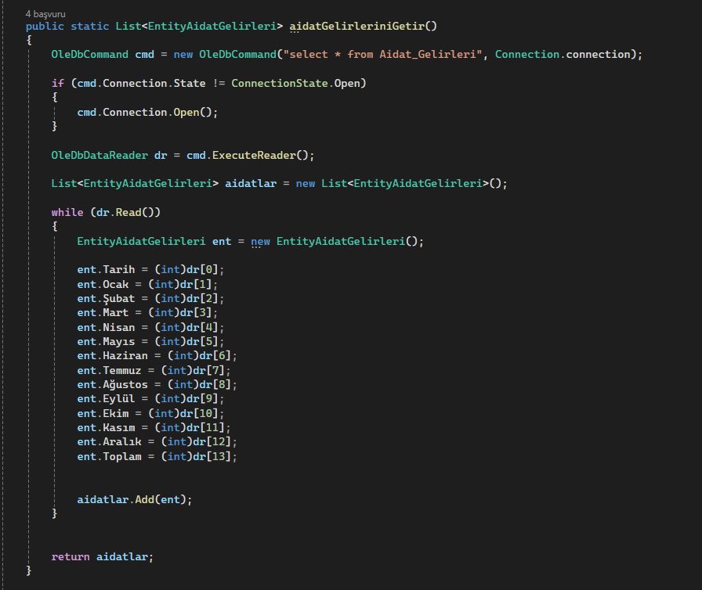

Bu C# metodunun amacı, "Aidat_Gelirleri" tablosundaki tüm aylara ait aidat gelirlerini çekmek ve bu bilgileri bir liste içinde döndürmektir. İşlevi aşağıdaki gibidir:

1. `public static List<EntityAidatGelirleri> aidatGelirleriniGetir()`: Bu metodun geri dönüş tipi `List<EntityAidatGelirleri>` türündedir. Yani, tüm aylara ait aidat gelirlerini içeren bir liste döndürür.

2. `OleDbCommand cmd = new OleDbCommand("select * from Aidat_Gelirleri", Connection.connection);`: Bu satır, SQL sorgusunu içeren bir `OleDbCommand` nesnesi oluşturur. SQL sorgusu, "Aidat_Gelirleri" tablosundan tüm verileri çeker.

3. `if (cmd.Connection.State != ConnectionState.Open) { cmd.Connection.Open(); }`: Bu satır, bağlantının açık olup olmadığını kontrol eder ve bağlantı kapalıysa açar.

4. `OleDbDataReader dr = cmd.ExecuteReader();`: Bu satır, SQL sorgusunu yürütür ve bir `OleDbDataReader` nesnesi oluşturarak veritabanından okuma işlemine başlar.

5. `List<EntityAidatGelirleri> aidatlar = new List<EntityAidatGelirleri>();`: Bu satır, aidat gelirlerini saklamak için bir liste oluşturur.

6. `while (dr.Read()) { ... }`: Bu döngü, veritabanından her bir ayın aidat gelirini okur ve bir `EntityAidatGelirleri` nesnesi oluşturarak bu bilgileri listeye ekler.

7. `return aidatlar;`: Bu satır, oluşturulan `aidatlar` listesini geri döndürür. Bu sayede, çağrıldığı yerde bu verilere erişilebilir ve kullanılabilir.

Bu metodun kullanımıyla, "Aidat_Gelirleri" tablosundaki tüm aylara ait aidat gelirleri elde edilebilir ve bu bilgiler bir liste içinde kullanıcıya sunulabilir.

**Şekil 2.2.23.** Aidat Gelirlerini Toplama Ve Kayıt Etme

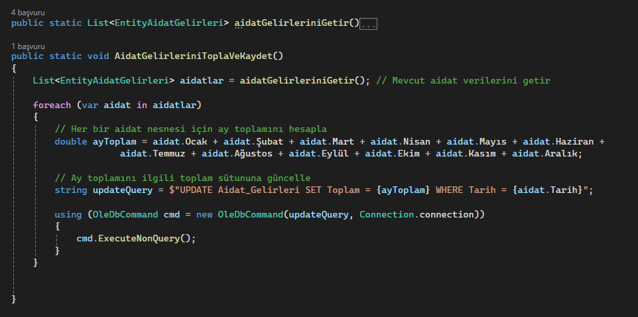

Bu C# metodunun amacı, her bir ayın aidat gelirlerini toplamak ve bu toplam değerleri "Aidat_Gelirleri" tablosundaki ilgili ayın toplam sütununa kaydetmektir. İşlevi aşağıdaki gibidir:

1. `public static void AidatGelirleriniToplaVeKaydet()`: Bu metodun geri dönüş tipi `void`tur, yani herhangi bir değer döndürmez. Bu metod, aidat gelirlerini toplamak ve güncellemek amacıyla kullanılır.

2. `List<EntityAidatGelirleri> aidatlar = aidatGelirleriniGetir();`: Bu satır, mevcut aidat verilerini `aidatGelirleriniGetir` metodunu kullanarak alır.

3. `foreach (var aidat in aidatlar) { ... }`: Bu döngü, her bir ayın aidat gelirini toplamak için mevcut aidat verilerini tek tek döner.

4. `double ayToplam = aidat.Ocak + aidat.Şubat + aidat.Mart + aidat.Nisan + aidat.Mayıs + aidat.Haziran + ...;`: Bu satır, her bir ayın aidat gelirlerini toplar ve `ayToplam` değişkenine atar.

5. `string updateQuery = $"UPDATE Aidat_Gelirleri SET Toplam = {ayToplam} WHERE Tarih = {aidat.Tarih}";`: Bu satır, SQL sorgusunu oluşturur. Bu sorgu, belirli bir tarihe ait "Aidat_Gelirleri" tablosundaki `Toplam` sütununu günceller.

6. `using (OleDbCommand cmd = new OleDbCommand(updateQuery, Connection.connection)) { cmd.ExecuteNonQuery(); }`: Bu blok, SQL sorgusunu yürütür ve veritabanında ilgili ayın toplam sütununu günceller.

Bu metodun kullanımıyla, her bir ayın aidat gelirleri toplanarak ilgili tablodaki toplam sütununa kaydedilir. Bu, aylık aidat gelirlerinin toplamını güncel tutmak için kullanışlı bir işlemdir.

**Şekil 2.2.24.** Aidat Gelirlerini Tarihe Göre Alma

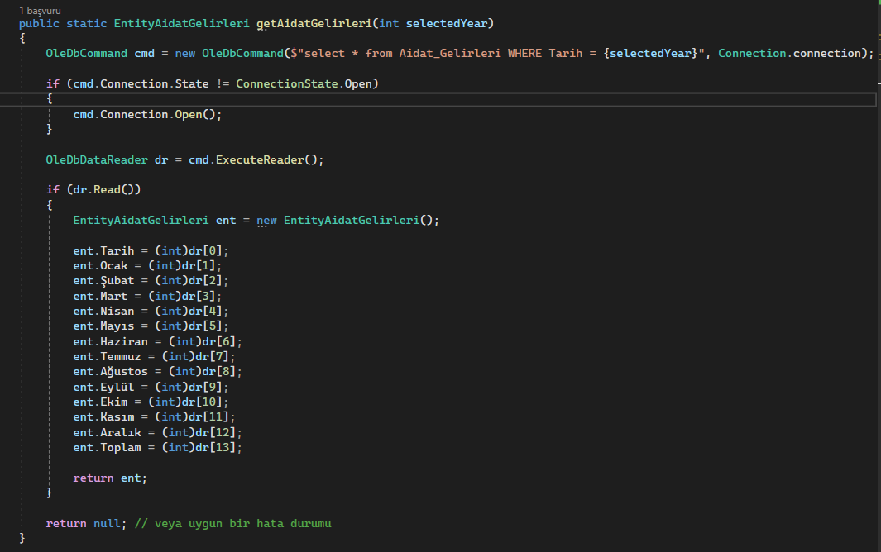

Bu C# metodunun amacı, belirli bir yılın aidat gelirlerini getirmek için "Aidat_Gelirleri" tablosundan sorgu yapmaktır. İşlevi aşağıdaki gibidir:

1. `public static EntityAidatGelirleri getAidatGelirleri(int selectedYear)`: Bu metodun geri dönüş tipi `EntityAidatGelirleri` türündedir. Yani, belirli bir yıla ait aidat gelirlerini içeren bir nesne döndürür.

2. `OleDbCommand cmd = new OleDbCommand($"select * from Aidat_Gelirleri WHERE Tarih = {selectedYear}", Connection.connection);`: Bu satır, SQL sorgusunu içeren bir `OleDbCommand` nesnesi oluşturur. SQL sorgusu, belirli bir yıla ait "Aidat_Gelirleri" tablosundan verileri çeker.

3. `if (cmd.Connection.State != ConnectionState.Open) { cmd.Connection.Open(); }`: Bu satır, bağlantının açık olup olmadığını kontrol eder ve bağlantı kapalıysa açar.

4. `OleDbDataReader dr = cmd.ExecuteReader();`: Bu satır, SQL sorgusunu yürütür ve bir `OleDbDataReader` nesnesi oluşturarak veritabanından okuma işlemine başlar.

5. `if (dr.Read()) { ... }`: Bu şart bloğu, eğer veritabanında belirli bir yıla ait aidat gelirleri bulunuyorsa çalışır.

6. `EntityAidatGelirleri ent = new EntityAidatGelirleri();`: Bu satır, `EntityAidatGelirleri` türünden bir nesne oluşturur.

7. `ent.Tarih = (int)dr[0]; ent.Ocak = (int)dr[1]; ... ent.Toplam = (int)dr[13];`: Bu satırlar, `ent` nesnesinin özelliklerine veritabanından alınan değerleri atar.

8. `return ent;`: Bu satır, oluşturulan `ent` nesnesini geri döndürür.

9. `return null; // veya uygun bir hata durumu`: Eğer belirli bir yıla ait aidat gelirleri bulunmazsa, null veya uygun bir hata durumu geri döndürülür.

Bu metodun kullanımıyla, belirli bir yıla ait aidat gelirlerini alabilir ve bu bilgileri kullanarak işlemler yapabilirsiniz.

**Şekil 2.2.25.** Tarihleri Listeleme

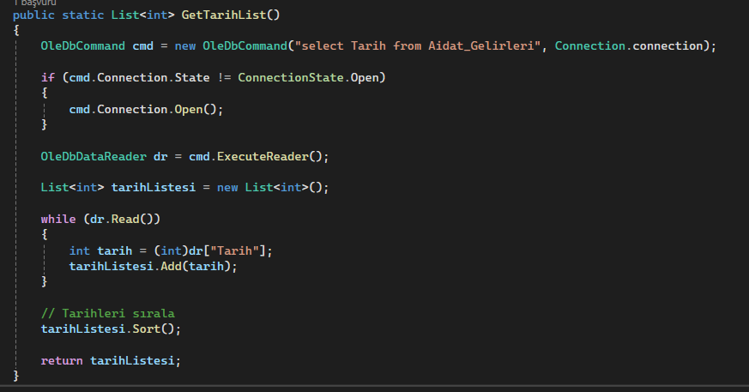

Bu C# metodunun amacı, "Aidat_Gelirleri" tablosundan farklı tarih değerlerini alarak bunları bir liste içinde sıralı bir şekilde döndürmektir. İşlevi aşağıdaki gibidir:

1. `public static List<int> GetTarihList()`: Bu metodun geri dönüş tipi `List<int>` türündedir, yani bir liste içinde tarih değerlerini içerir.

2. `OleDbCommand cmd = new OleDbCommand("select Tarih from Aidat_Gelirleri", Connection.connection);`: Bu satır, SQL sorgusunu içeren bir `OleDbCommand` nesnesi oluşturur. SQL sorgusu, "Aidat_Gelirleri" tablosundaki tarih değerlerini çeker.

3. `if (cmd.Connection.State != ConnectionState.Open) { cmd.Connection.Open(); }`: Bu satır, bağlantının açık olup olmadığını kontrol eder ve bağlantı kapalıysa açar.

4. `OleDbDataReader dr = cmd.ExecuteReader();`: Bu satır, SQL sorgusunu yürütür ve bir `OleDbDataReader` nesnesi oluşturarak veritabanından okuma işlemine başlar.

5. `List<int> tarihListesi = new List<int>();`: Bu satır, tarih değerlerini tutacak bir `List<int>` nesnesi oluşturur.

6. `while (dr.Read()) { int tarih = (int)dr["Tarih"]; tarihListesi.Add(tarih); }`: Bu döngü, veritabanından her bir tarih değerini alarak `tarihListesi`'ne ekler.

7. `tarihListesi.Sort();`: Bu satır, tarihleri sıralar. Bu adım sayesinde tarihleri küçükten büyüğe sıralamış olursunuz.

8. `return tarihListesi;`: Bu satır, oluşturulan ve sıralanan tarih listesini geri döndürür.

Bu metodun kullanımıyla, "Aidat_Gelirleri" tablosundan farklı tarih değerlerini alabilir ve bu tarihleri kullanarak işlemler yapabilirsiniz.

**Şekil 2.2.26.** “Aidat_Gelirleri” Tablosu Güncelleme ve Ekleme

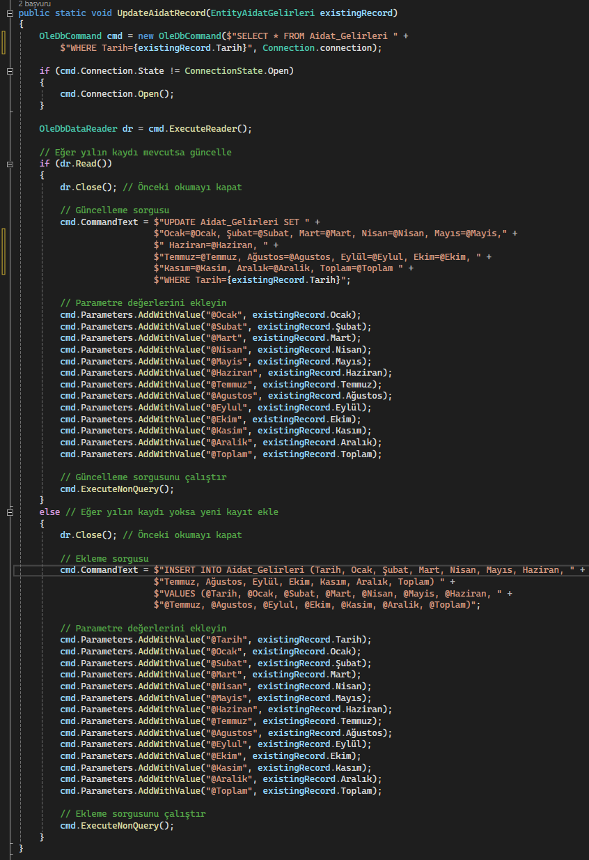

Yukarıdaki kod, "Aidat_Gelirleri" tablosunda belirli bir yılın kaydını güncellemek veya ekleme yapmak için kullanılır. Aşağıda kodun adım adım açıklamasını bulabilirsiniz:

1. `if (dr.Read())`: Bu koşul, veri tabanında belirli bir yıla ait kaydın olup olmadığını kontrol eder. Eğer varsa, mevcut kaydı güncellemek amacıyla içeri girecektir.

2. `dr.Close();`: Bu satır, önceki okuma işlemini kapatır. Çünkü aynı `OleDbDataReader` nesnesini kullanarak güncelleme veya ekleme işlemlerini yapacaksınız ve önceki okuma işlemi bu işlemleri etkileyebilir.

3. `cmd.CommandText = ...`: Bu satır, SQL sorgusunu belirler. Eğer kayıt varsa, UPDATE sorgusu oluşturulur ve ilgili alanlara güncellenmiş değerler atanır.

4. `cmd.Parameters.AddWithValue(...)`: Bu satırlar, SQL sorgusundaki parametreleri belirler ve bu parametrelere değer atar. Parametreler, güncellenecek veya eklenecek kaydın değerlerini içerir.

5. `cmd.ExecuteNonQuery();`: Bu satır, güncelleme veya ekleme SQL sorgusunu veri tabanında çalıştırır.

6. `else`: Eğer belirli bir yıla ait kayıt yoksa, bu bloğa girilir.

7. Bu blok, yeni bir kayıt eklemek için kullanılır. `INSERT INTO` sorgusu oluşturulur ve ilgili parametrelerle birlikte veri tabanına eklenir.

Bu kod bloğu, "Aidat_Gelirleri" tablosunda belirli bir yılın kaydını güncellemek veya yoksa eklemek için kullanılır.

**Şekil 2.2.27.** “Alınacak_Aidatlar” Tablosu Güncelleme ve Ekleme

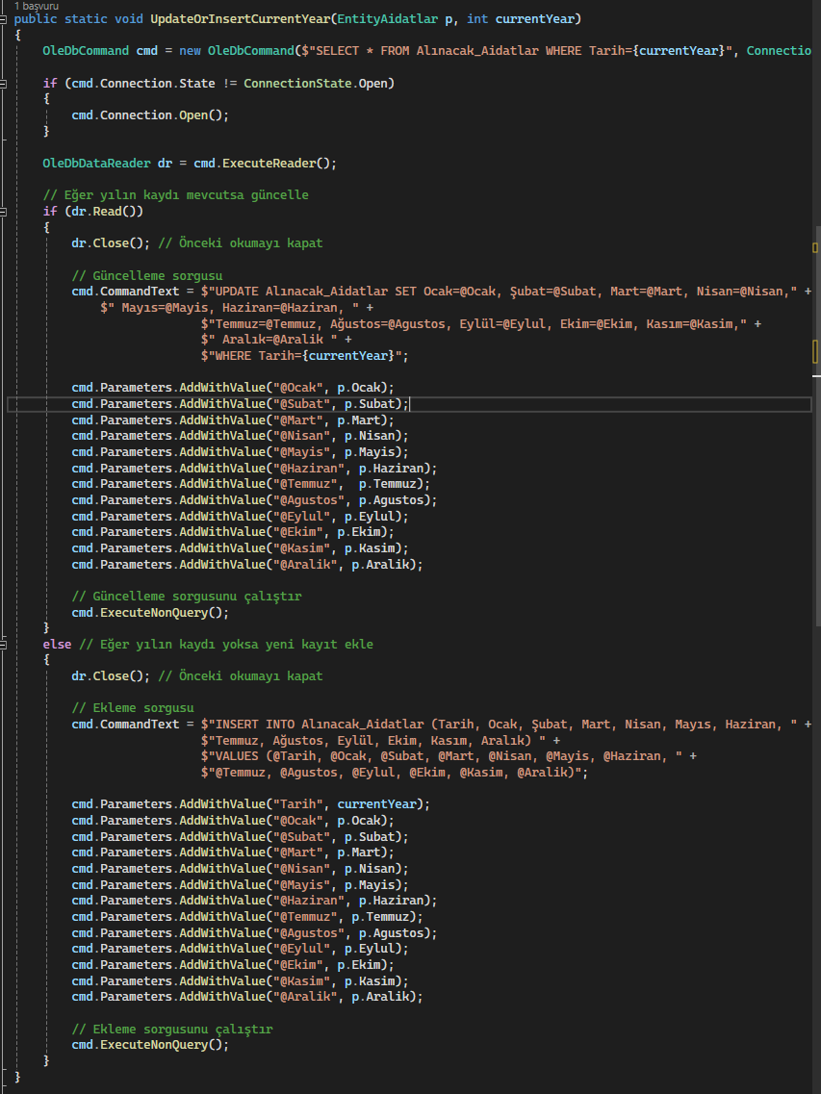

Bu kod, "Alınacak_Aidatlar" tablosunda belirli bir yılın kaydını güncellemek veya ekleme yapmak için kullanılır. Aşağıda kodun adım adım açıklamasını bulabilirsiniz:

1. `OleDbCommand cmd = new OleDbCommand($"SELECT * FROM Alınacak_Aidatlar WHERE Tarih={currentYear}", Connection.connection);`: Bu satır, belirli bir yılın kaydının olup olmadığını kontrol etmek için SELECT sorgusu oluşturur.

2. `OleDbDataReader dr = cmd.ExecuteReader();`: Bu satır, SELECT sorgusunu çalıştırarak veri tabanından verileri okur.

3. `if (dr.Read())`: Bu koşul, veritabanında belirli bir yıla ait kaydın olup olmadığını kontrol eder. Eğer varsa, mevcut kaydı güncellemek amacıyla içeri girecektir.

4. `dr.Close();`: Bu satır, önceki okuma işlemini kapatır. Çünkü aynı `OleDbDataReader` nesnesini kullanarak güncelleme veya ekleme işlemlerini yapacaksınız ve önceki okuma işlemi bu işlemleri etkileyebilir.

5. `cmd.CommandText = ...`: Bu satır, SQL sorgusunu belirler. Eğer kayıt varsa, UPDATE sorgusu oluşturulur ve ilgili alanlara güncellenmiş değerler atanır.

6. `cmd.Parameters.AddWithValue(...)`: Bu satırlar, SQL sorgusundaki parametreleri belirler ve bu parametrelere değer atar. Parametreler, güncellenecek veya eklenecek kaydın değerlerini içerir.

7. `cmd.ExecuteNonQuery();`: Bu satır, güncelleme veya ekleme SQL sorgusunu veri tabanında çalıştırır.

8. `else`: Eğer belirli bir yıla ait kayıt yoksa, bu bloğa girilir.

9. Bu blok, yeni bir kayıt eklemek için kullanılır. `INSERT INTO` sorgusu oluşturulur ve ilgili parametrelerle birlikte veritabanına eklenir.

10. `cmd.Parameters.AddWithValue("Tarih", currentYear);`: Bu satır, yeni kayıt eklenirken Tarih alanını belirler ve bu alanı parametrelere ekler.

11. `cmd.ExecuteNonQuery();`: Bu satır, ekleme SQL sorgusunu veri tabanında çalıştırır.

Bu kod bloğu, "Alınacak_Aidatlar" tablosunda belirli bir yılın kaydını güncellemek veya yoksa eklemek için kullanılır.

**Şekil 2.2.28.** “Alınacak_Aidatlar” Tablosu Borç Miktarını Ay ve Yıla Göre Alma

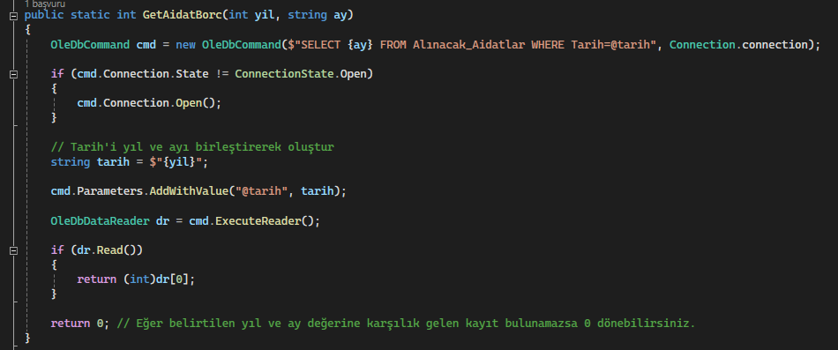

Bu kod, belirli bir yıl ve ay için "Alınacak_Aidatlar" tablosundan borç miktarını almak için kullanılır. İşleyişini aşağıdaki şekilde açıklayabilirim:

1. `OleDbCommand cmd = new OleDbCommand($"SELECT {ay} FROM Alınacak_Aidatlar WHERE Tarih=@tarih", Connection.connection);`: Bu satır, belirli bir yıl ve ay için SELECT sorgusu oluşturur. Ay parametresi olarak geçilen değer, SQL sorgusundaki sütun adını belirler.

2. `if (cmd.Connection.State != ConnectionState.Open) { cmd.Connection.Open(); }`: Bu satır, bağlantının açık olup olmadığını kontrol eder ve açık değilse bağlantıyı açar.

3. `string tarih = $"{yil}"; cmd.Parameters.AddWithValue("@tarih", tarih);`: Bu satırlar, sorguya parametre ekler. Yıl ve ay değerleri birleştirilerek tarih parametresine atanır.

4. `OleDbDataReader dr = cmd.ExecuteReader();`: Bu satır, SELECT sorgusunu çalıştırarak veri tabanından verileri okur.

5. `if (dr.Read()) { return (int)dr[0]; }`: Eğer bir kayıt bulunursa, ilgili aydaki borç miktarını döndürür.

6. `return 0;`: Eğer belirtilen yıl ve ay değerine karşılık gelen kayıt bulunamazsa veya başka bir hata oluşursa, 0 değerini döndürür.

Bu kod, belirli bir yıl ve ay için "Alınacak_Aidatlar" tablosundaki borç miktarını almak üzere tasarlanmıştır.

**Şekil 2.2.29.** “Yapılan_Odemeler” Tablosu Verilerini Alma

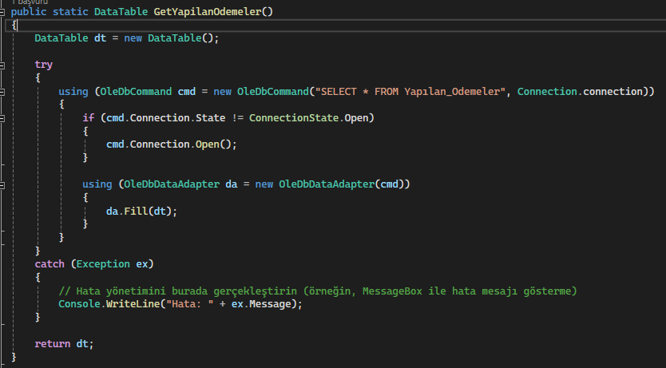

Bu metodun amacı, "Yapılan_Odemeler" tablosundaki verileri bir `DataTable` nesnesine yüklemektir. İşleyişini aşağıdaki şekilde açıklayabilirim:

1. `DataTable dt = new DataTable();`: Bu satır, bir `DataTable` nesnesi oluşturur. `DataTable`, bir veri tablosunu temsil eden bir .NET Framework sınıfıdır.

2. `using (OleDbCommand cmd = new OleDbCommand("SELECT * FROM Yapılan_Odemeler", Connection.connection)) { ... }`: Bu satırlar, "Yapılan_Odemeler" tablosundan tüm verileri içeren bir SELECT sorgusu oluşturur ve bu sorguyu ifade eden bir `OleDbCommand` nesnesi oluşturur.

3. `if (cmd.Connection.State != ConnectionState.Open) { cmd.Connection.Open(); }`: Bu satır, bağlantının açık olup olmadığını kontrol eder ve açık değilse bağlantıyı açar.

4. `using (OleDbDataAdapter da = new OleDbDataAdapter(cmd)) { da.Fill(dt); }`: Bu satırlar, `OleDbDataAdapter` kullanarak veritabanındaki verileri `DataTable` nesnesine doldurur. `Fill` metodu, `DataTable`'ı veritabanındaki verilerle doldurur.

5. `catch (Exception ex) { Console.WriteLine("Hata: " + ex.Message); }`: Bu blok, herhangi bir hata durumunda istisna (exception) bilgilerini yakalar ve hata yönetimini sağlar. Şu anda sadece hata mesajını konsola yazdırıyor.

6. `return dt;`: Son olarak, `DataTable` nesnesini döndürür. Bu, tablodaki verileri içeren bir veri yapısını kullanıcıya sunar.

Bu metodun kullanımı, "Yapılan_Odemeler" tablosundaki verileri almak ve bu verileri daha sonra başka bir amaç için kullanmak istiyorsanız bu metodun kullanılması gerekebilir.

**2.3. BUSINES LAYER**

**2.3. “BusınesLayer” SINIFININ AMACI VE KODLANMASI**

Katmanlı mimaride Business Layer (İş Katmanı), genellikle iş mantığı kurallarını ve iş süreçlerini içeren katmandır. Bu katman, uygulamanın temel işlevselliğini yönetir ve veri tabanı, kullanıcı arayüzü ve diğer dış kaynaklar arasındaki etkileşimleri düzenler. İşte Business Layer'ın temel görevleri:

1. **İş Mantığı Yönetimi:**

- İş katmanı, uygulamanın temel iş mantığını yürüten kodları içerir. Bu, kullanıcı taleplerini karşılamak, iş süreçlerini yönetmek ve genel uygulama davranışını kontrol etmek anlamına gelir.

2. **Kuralların Uygulanması:**

- İş katmanı, uygulama içinde geçerli olan kuralları uygular. Örneğin, veri doğrulama kuralları, yetkilendirme ve kimlik doğrulama gibi kurallar burada bulunabilir.

3. **Veri Validasyonu:**

- Gelen verilerin doğruluğunu kontrol etmek ve iş kurallarına uygun olup olmadığını doğrulamak iş katmanının sorumluluğundadır. Veri validasyonu, veri tabanıyla iletişim öncesinde gerçekleştirilebilir.

4. **Dış Kaynaklarla İletişim:**

- İş katmanı, veri tabanı, servisler veya diğer dış kaynaklarla iletişim kurar. Ancak, bu işlemler genellikle iş katmanı içinde soyutlanır, böylece diğer katmanlar (veri erişim katmanı, sunum katmanı) ile doğrudan bağlantı kurmaz.

5. **Transaksiyon Yönetimi:**

- İş katmanı, birden çok veri tabanı işlemi veya servis çağrısı gibi işlemleri birleştiren ve bir bütün olarak ele alan transaksiyonları yönetir.

6. **Güvenlik:**

- İş katmanı, güvenlik kurallarını uygular ve kullanıcıların yetkilendirilmesini kontrol eder. Bu, kimlik doğrulama, yetki kontrolleri ve diğer güvenlik önlemlerini içerir.

7. **İş Süreçlerinin Koordinasyonu:**

- İş katmanı, uygulama içindeki iş süreçlerini koordine eder. Birden çok servisin birleştirilmesi, paralel işlemler ve benzeri koordinasyonlar bu katman tarafından yönetilebilir.

İş katmanı, uygulamanın ana işlevselliğini içerdiği için genellikle diğer katmanlardan bağımsızdır. Bu, uygulama içindeki değişikliklerin iş mantığına minimum etkide bulunmasını sağlar.

**2.3.1. “BLUye” SINIFININ AMACI VE KODLANMASI**

**Şekil 2.3.1.**

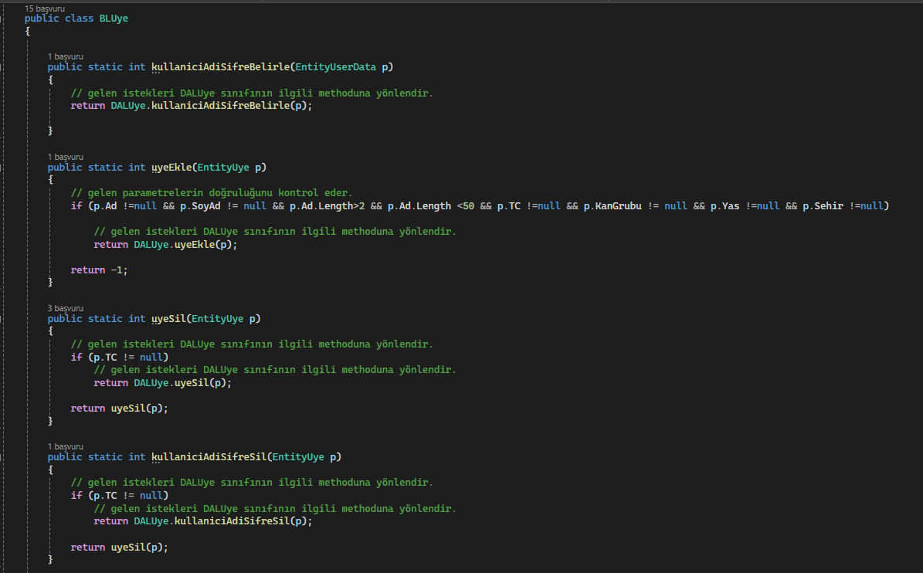

**Şekil 2.3.2.**

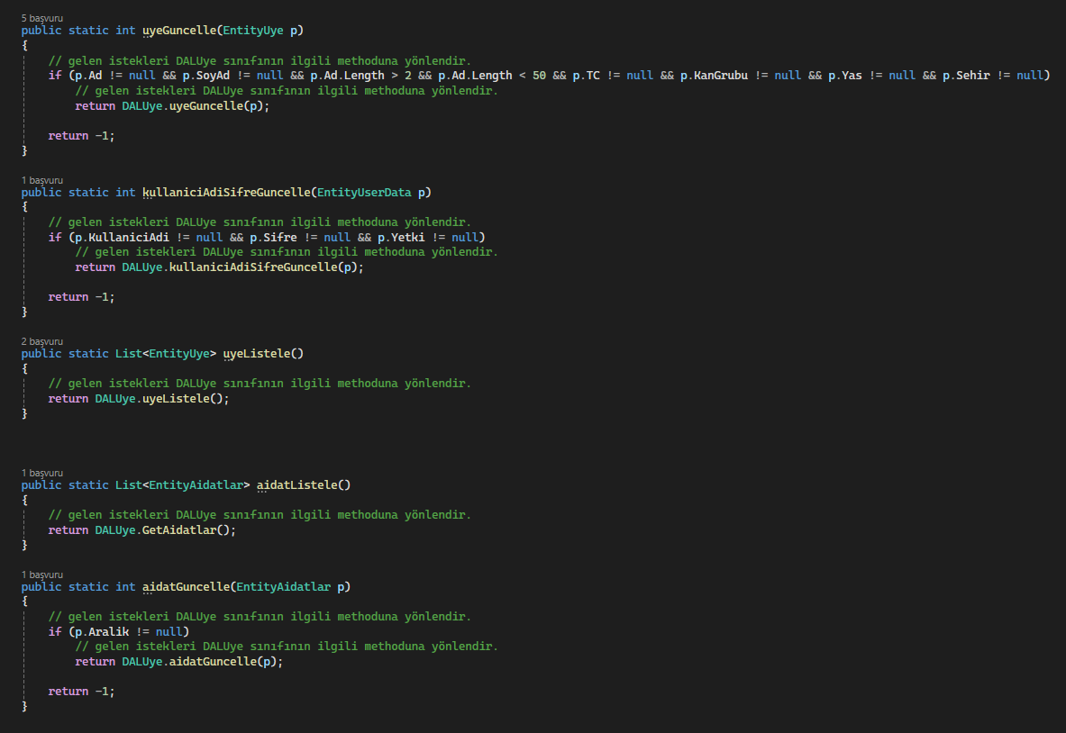

**Şekil 2.3.3.**

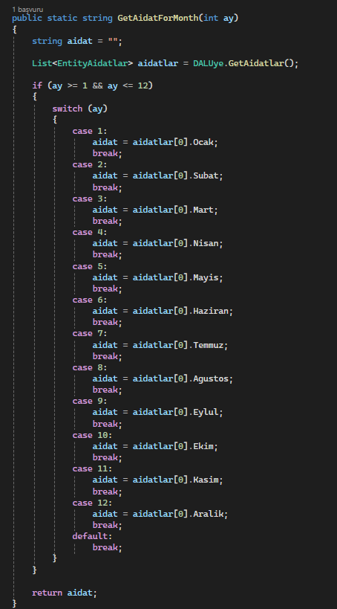

Bu metodun işlevi, bir ayın adına göre ilgili aidat miktarını getirmektir. İşte bu kodun adım adım açıklamaları:

1. **Metodun Parametresi:**

- Metodun tek bir parametresi bulunmaktadır: `int ay`. Bu parametre, hangi ayın aidatının alınacağını belirtir.

2. **Boş Bir String Tanımlama:**

- `string aidat = "";` ifadesi, başlangıçta `aidat` değişkenini boş bir string olarak tanımlar.

3. **Aidatları Alma:**

- `List<EntityAidatlar> aidatlar = DALUye.GetAidatlar();` ifadesi, veri erişim katmanındaki bir metodu kullanarak tüm aidatları içeren bir liste elde eder.

4. **Switch-Case Yapısı:**

- Ardından, `switch(ay)` yapısı ile belirtilen ayın adına göre ilgili aidat miktarını `aidat` değişkenine atar. Her bir `case`, belirli bir ayı temsil eder ve ilgili ayın aidat değeri, `aidatlar` listesinden alınarak atanır.

- Eğer belirtilen ay 1-12 arasında değilse, herhangi bir işlem yapılmaz.

5. **Sonuç Döndürme:**

- Son olarak, belirtilen ayın aidat miktarını içeren `aidat` değişkeni döndürülür.

**2.4. PRESENTATION LAYER**

**2.4. “PRESENTATION” SINIFININ AMACI VE KODLANMASI**

Katmanlı mimaride, sunum katmanının (presentation layer) amacı, kullanıcı arayüzünü, kullanıcı ile etkileşimde bulunan bileşenleri ve bu etkileşimleri iş mantığı katmanına yönlendirmektir. Presentation layer, kullanıcı ile sistem arasındaki arayüzü sağlar ve kullanıcının uygulama ile etkileşimde bulunmasını mümkün kılar.

Bu katman genellikle grafik arayüz elemanlarını (UI kontrol, form, sayfa vb.) içerir ve kullanıcının girdilerini alır. Kullanıcıdan gelen bu girdileri iş mantığı katmanına aktarır ve iş mantığı katmanından gelen sonuçları kullanıcı arayüzüne yansıtarak gösterir. Bu katman aynı zamanda kullanıcıya bilgi vermek, hata mesajları göstermek ve genel olarak uygulamanın kullanıcıyla etkileşimini yönetmekle sorumludur.

Bu sayede katmanlı mimaride iş mantığı, veri erişimi ve sunum katmanları birbirinden ayrı tutulur, bu da uygulamanın daha modüler, bakımı daha kolay ve genişletilebilir olmasını sağlar.

**Şekil 2.4.**

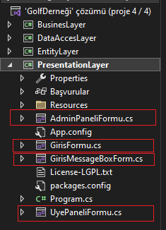

**2.4.1. “GirisFormu” FORMUNUN AMACI VE KODLANMASI**

“GirisFormu”nun amacı; kullanıcının, kullanıcı adını ve yetkisini alarak gerekli işlemleri yaparak kullanıcıyı doğru forma yönlendirmektir.

**Şekil 2.4.1** Giriş Paneli

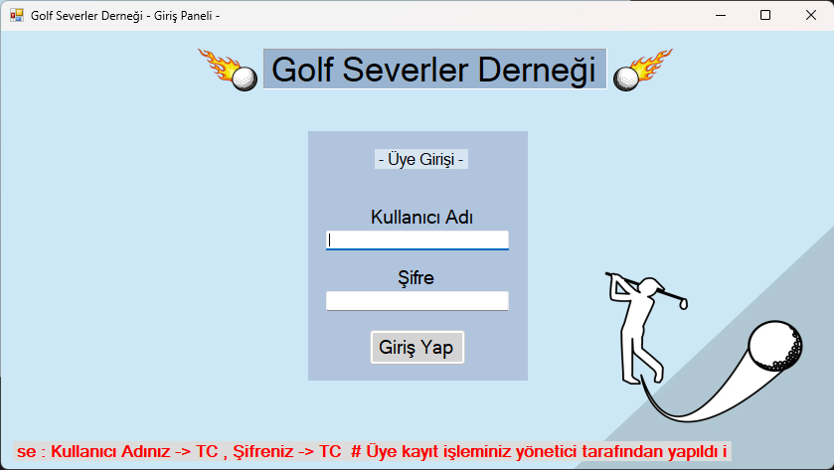

Girilen kullanıcı adını geçici olarak kaydedip. Veri tabanındaki bilgilerle karşılaştırır. Daha sonra kullanıcı adı ve şifre veri tabanında var ise kullanıcı yetkisini sorgular eğer kullanıcı yetkisi üye ise “UyePaneliFormu”na **Şekil 2.4.4** “ÜyePaneliFormu” yönlendirilir eğer kullanıcı yetkisi yönetici ise tekrar bir sorgu için “GirisMessageBoxForm”una **Şekil 2.4.2** “GirisMessageBoxForm” yönlendirilir.

**Şekil 2.4.2** “GirisMessageBoxForm”u

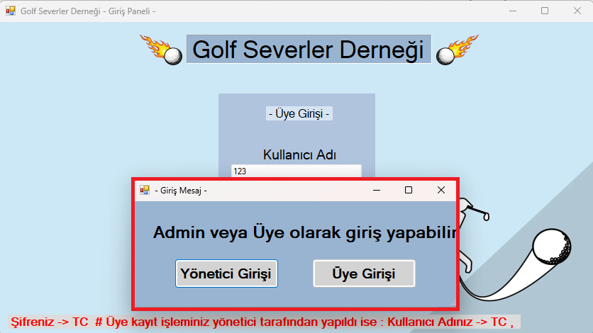

Burada eğer “Üye Girişi” butonu seçilirse yönetici olan kişinin kendi üye paneline erişimi sağlanır kendi bilgilerini görüntüleyebilir veya ödeme yapabilir. “Yönetici Girişi” butonu seçilirse Yönetici Paneline yönlendirilir. **Şekil 2.4.12** Yönetici Paneli

**Şekil 2.4.2** Giriş Kodları

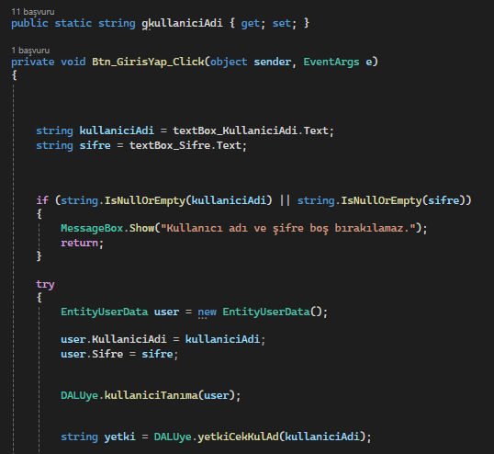

**Şekil 2.4.3** Yetki Sorgulama

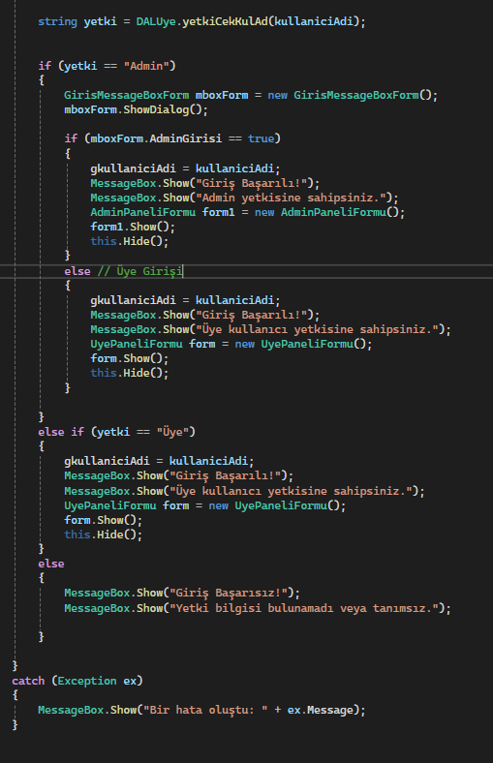

Eğer yönetici “Üye Girişi” butonuna tıklamış ise veya kullanıcı direkt üye olarak giriş yapmış ise.

**Şekil 2.4.4** “ÜyePaneliFormu” karşısına gelir.

**Şekil 2.4.4** “ÜyePaneliFormu”

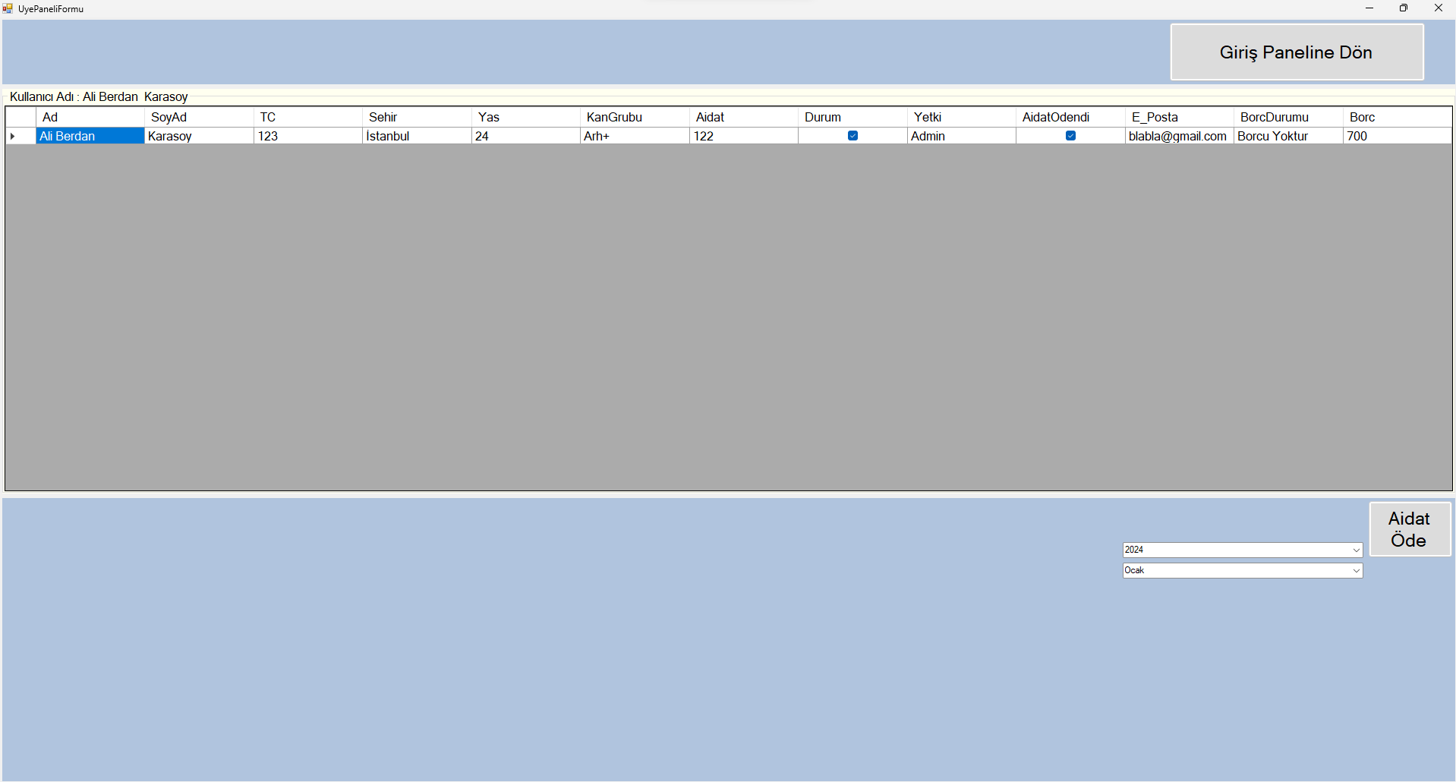

Bu panelde kullanıcının yapabilecekleri şunlardır.

**Şekil 2.4.5** Üye Bilgilerini Görüntüleme

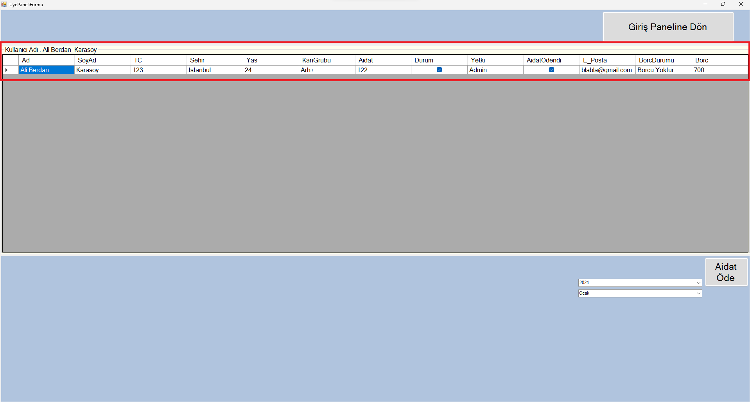

Burada kullanıcı kendi bilgilerini görmektedir. Bu bilgiler;

**Şekil 2.4.6** Üye Bilgilerini Görüntüleme Kodları

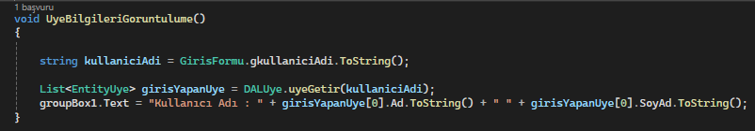

Giriş yapan kullanıcı adı yani TC kimlik numarasına göre veri tabanından DALUye.uyeGetir(string tc)

Metodunu kullanarak ilgili kullanıcının uye bilgilerini getirmektedir. Daha sonra Guncelle() metodu ile dataGridView componentine entegre edilir.

**Şekil 2.4.6** Tarihlere Göre Borç Güncellenmesi

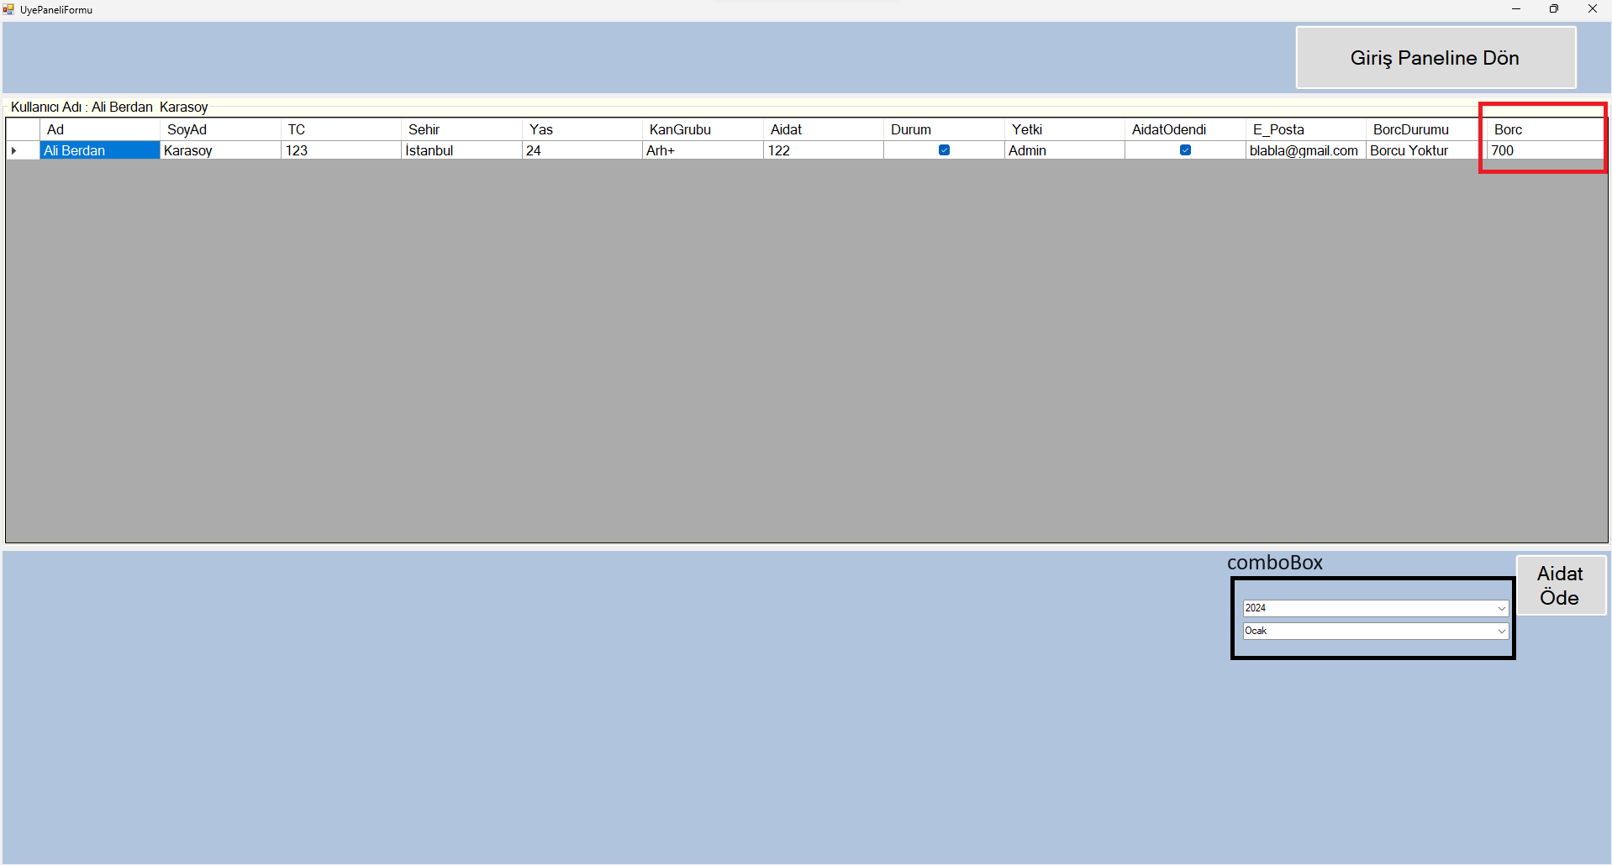

comboBoxlar ile seçilen tarihlere göre veritabanında ödenmesi gereken aidatlar bulunup borç kısmı güncellenir.

**Şekil 2.4.7** Tarihlere Göre Borç Güncellenmesi Kodları

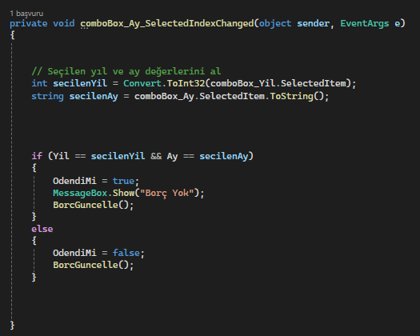

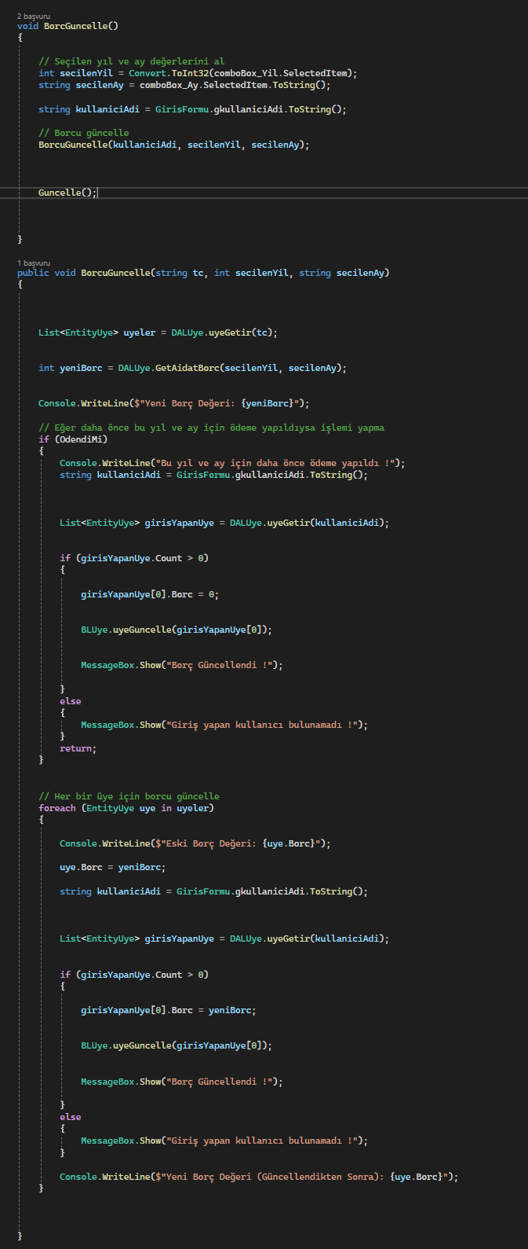

Daha sonra aidat ödeme işlemi yapılırsa, ilgili yıl ve aya ait olan borç silinir , “Durum” ve “AidatOdendi” alanları güncellenir ayrıca aidat gelirleri tablosuna gelir olarak ilgili yere eklenir böylece aldığımız ödemeyi daha sonralarda görüntüleyebiliriz.

**Şekil 2.4.8** Aidat Ödeme İşlemi

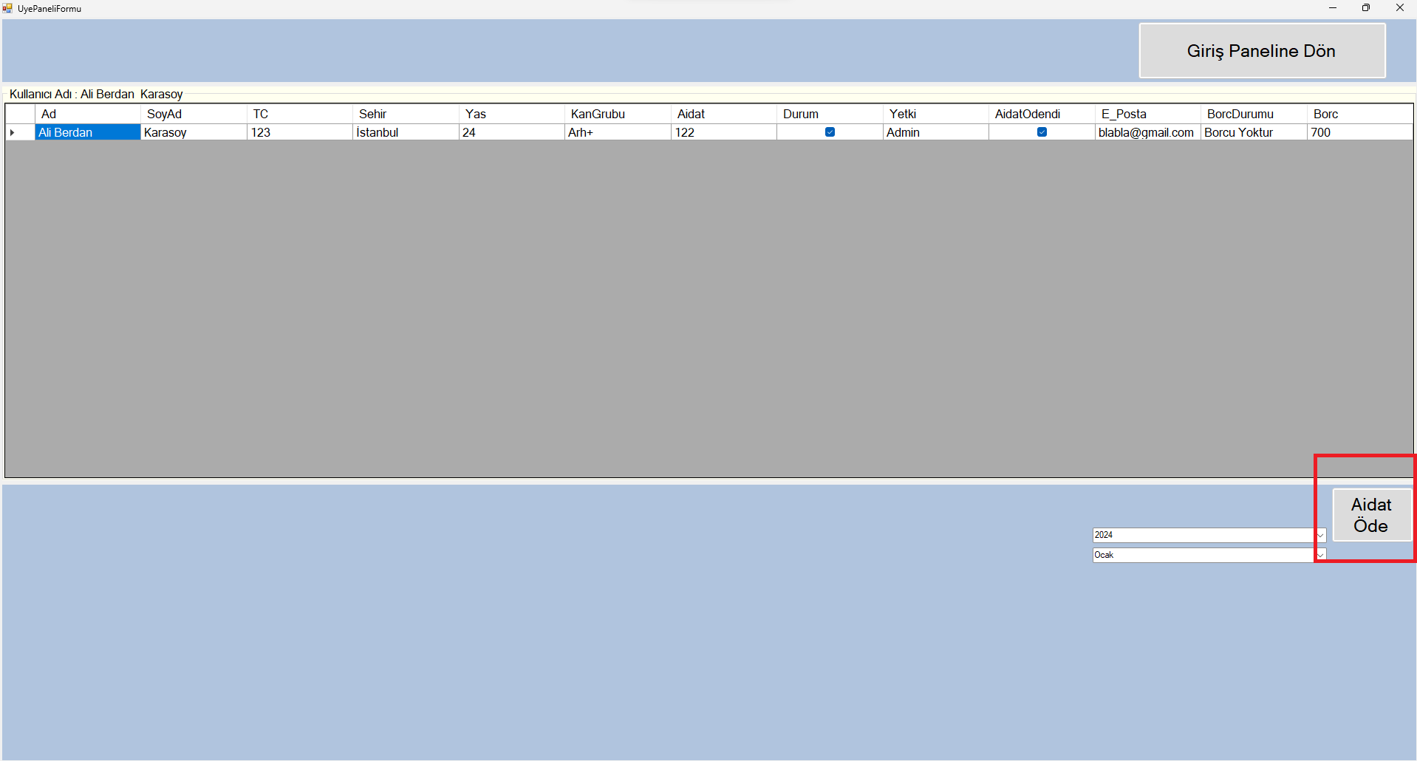

**Şekil 2.4.9** Aidat Ödeme İşlemi Kodları

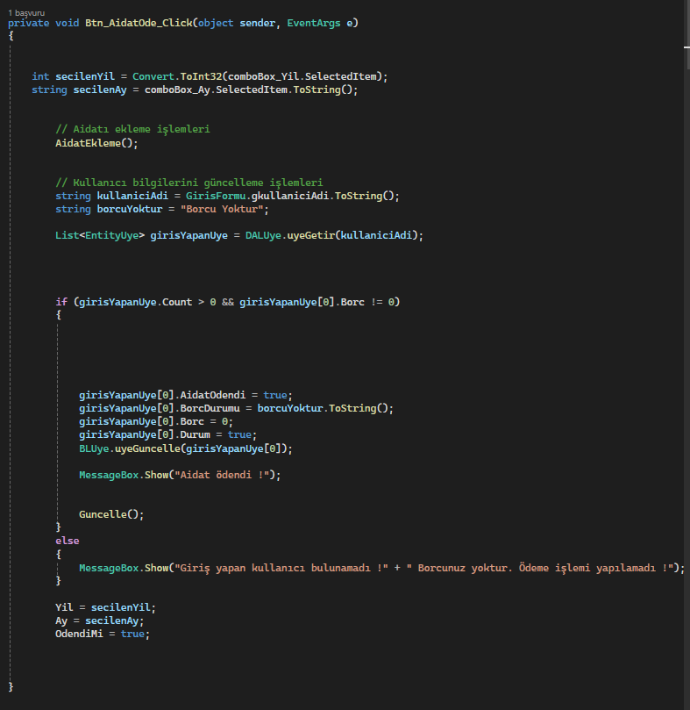

**Şekil 2.4.10.** Aidat Gelirlerine Ekleme Kodları

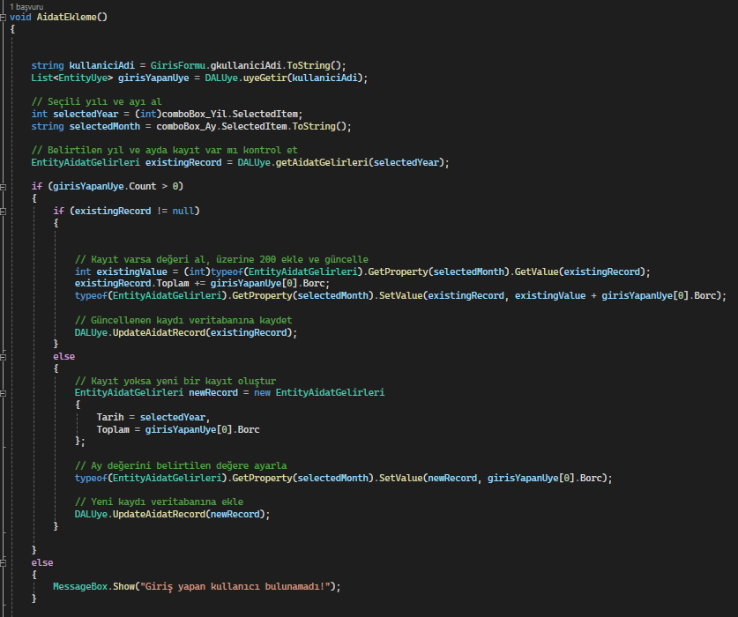

Son olarak giriş paneline dön butonu ile giriş paneli formuna geri dönüş yapılır. **Şekil 2.4.1** Giriş Paneli

**Şekil 2.4.11.** Giriş Paneline Dön Butonu

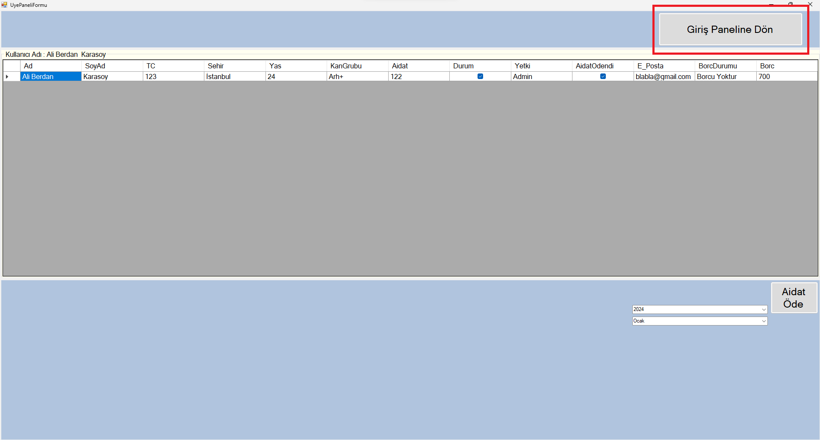

**2.4.2. “AdminPaneliFormu” FORMUNUN AMACI VE KODLANMASI**

Admin paneli formunun amacı, üyeleri kontrol edebilmek, yeni üye ekleyebilmek gelirler hakkında bilgi edinmek, üyelere mesaj gönderebilmek gibi bir çok işi kolayca yapmamızı sağlamaktır.

Admin olarak giriş yapıldığında kullanıcıyı Yönetici Paneli karşılamaktadır.

**Şekil 2.4.12.** Yönetici Paneli

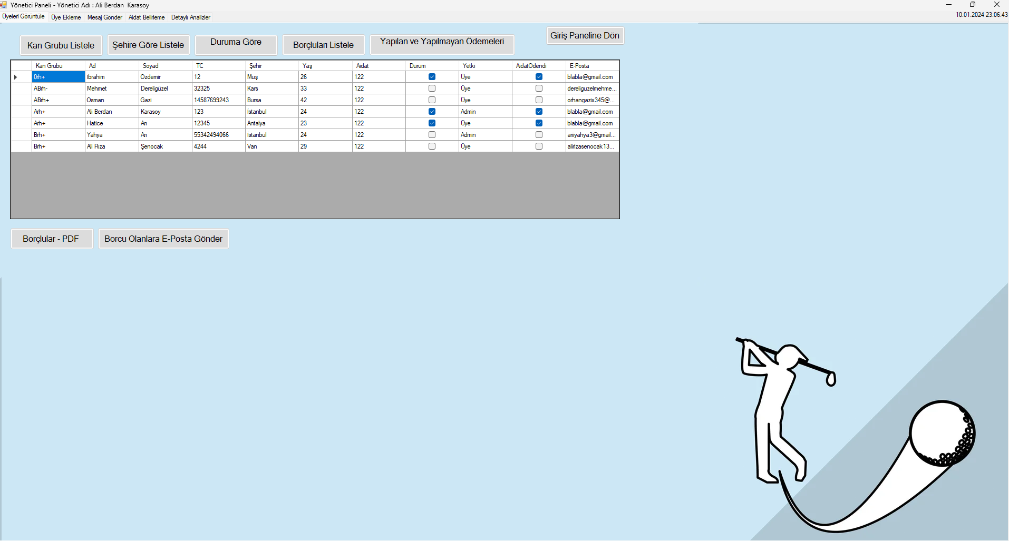

**2.4.2.1. “Üyeleri Görüntüle” Sekmesi**

**Şekil 2.4.13.** Kan Gurubuna Göre Listeleme

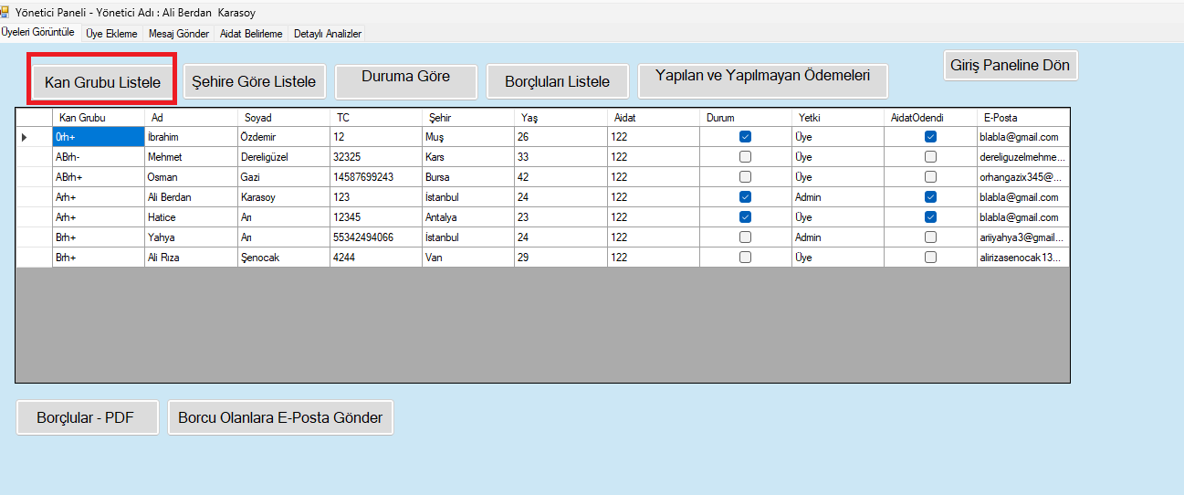

Kan gurubu listele butonuna tıklandığı zaman veri tabanındaki üyeleri alfabetik olarak kan guruplarına göre sıralama işlemi yapar ve görüntülememizi sağlar.

**Şekil 2.4.14.** Kan Gurubuna Göre Listeleme Kodları

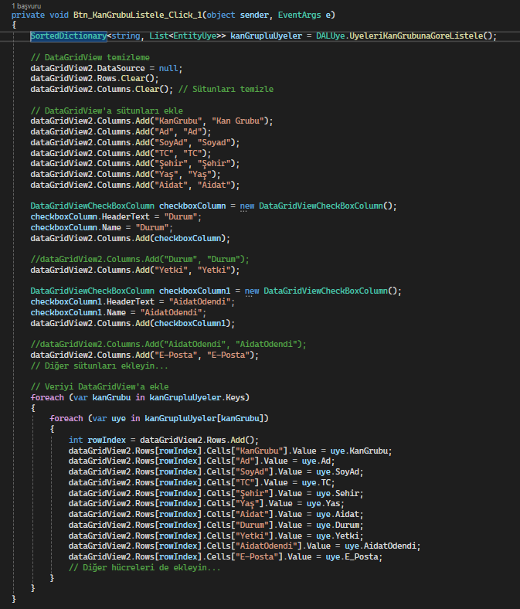

**Şekil 2.4.15.** Şehirlere Göre Listeleme

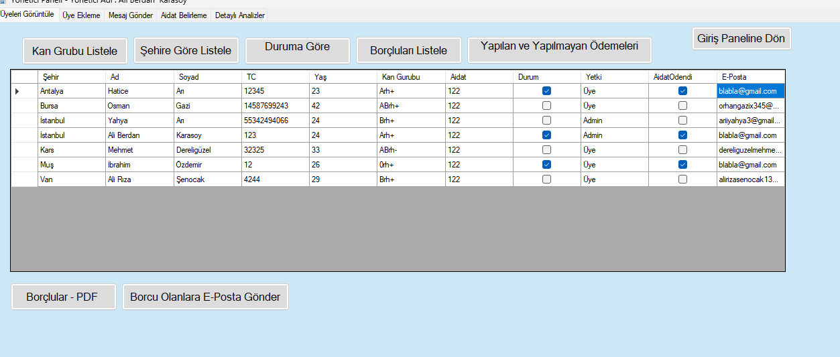

Şehirlere göre listeleme butonuna tıklandığı zaman veri tabanındaki üyeleri alfabetik olarak şehirlerine göre sıralama işlemi yapar ve görüntülememizi sağlar.

**Şekil 2.4.16.** Şehirlere Göre Listeleme Kodları

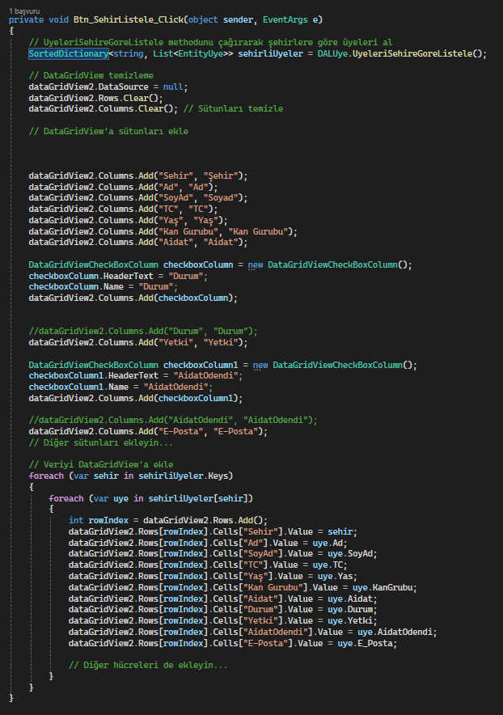

**Şekil 2.4.17.** Duruma(Aktif/Pasif) Göre Listeleme

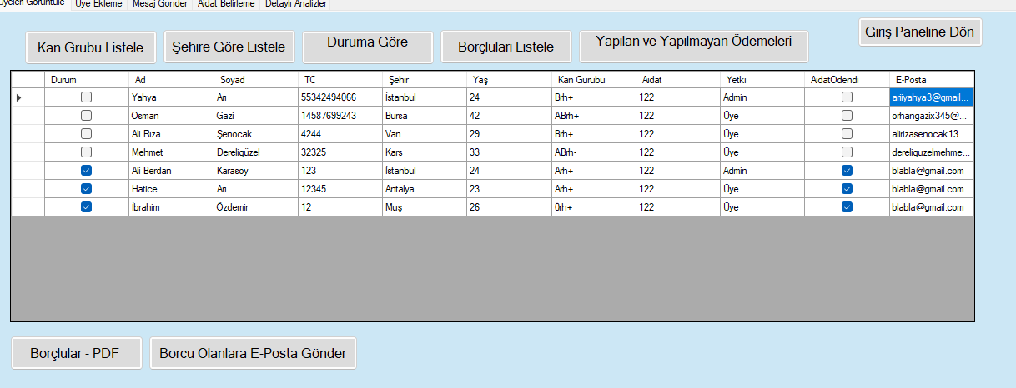

Üyelerin aktif/pasif duruma göre listelenmesini ve görüntülememizi sağlar. Boş kutucuklar üyenin pasif, dolu kutucuklar ise üyenin aktif olduğunu gösterir aidat ödendiği zaman üyeler otomatik olarak aktif sayılır.

**Şekil 2.4.18.** Duruma(Aktif/Pasif) Göre Listeleme Kodları

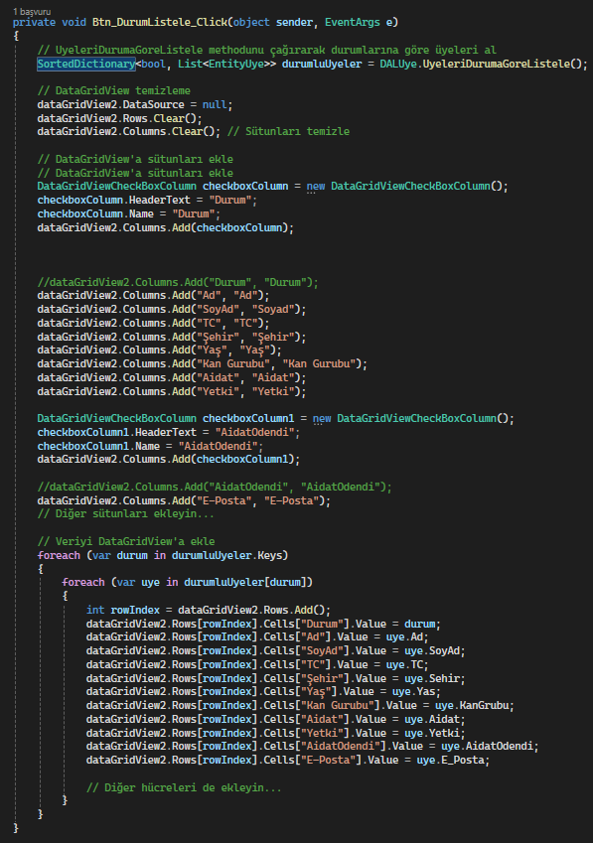

**Şekil 2.4.19.** Borçluları Listeleme

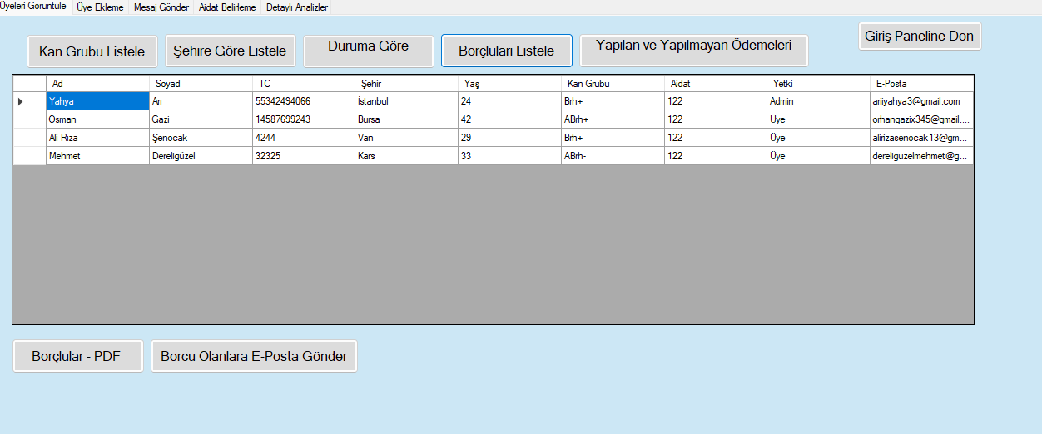

Borçluları listele butonuna basıldığında derneğe borcu olanların(aidat ödememiş) listelenmesini sağlar. Burada borçluların bilgilerini pdf olarak kaydedebilir yada onlara tek tıklama ile bilgilendirme mesajı gönderebilirsiniz.

**Şekil 2.4.20.** Borçluları Listeleme Kodları

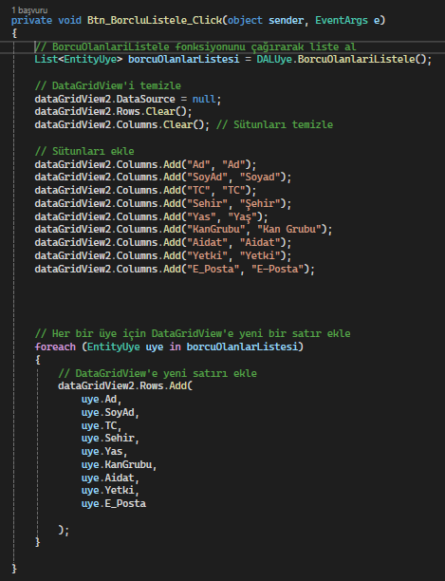

**Şekil 2.4.21.** Borçlular Listesini PDF Olarak Alma

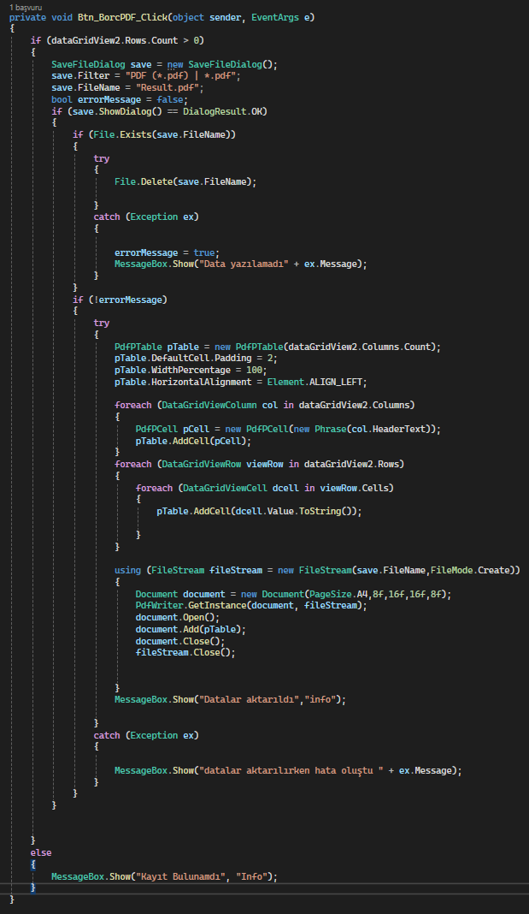

**Şekil 2.4.22.** Borçlular Listesindeki Üyelere E-Posta Gönderme

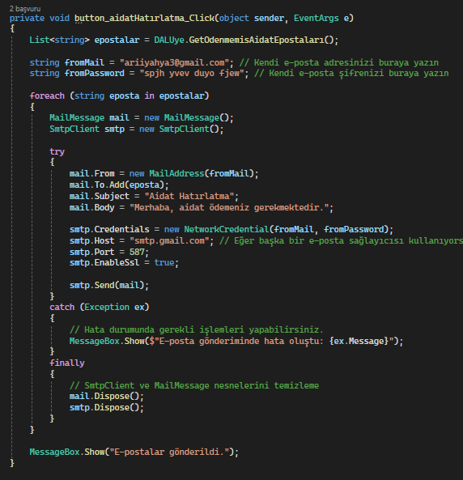

**Şekil 2.4.23.** Yapılan ve Yapılmayan Ödemeleri Listeleme

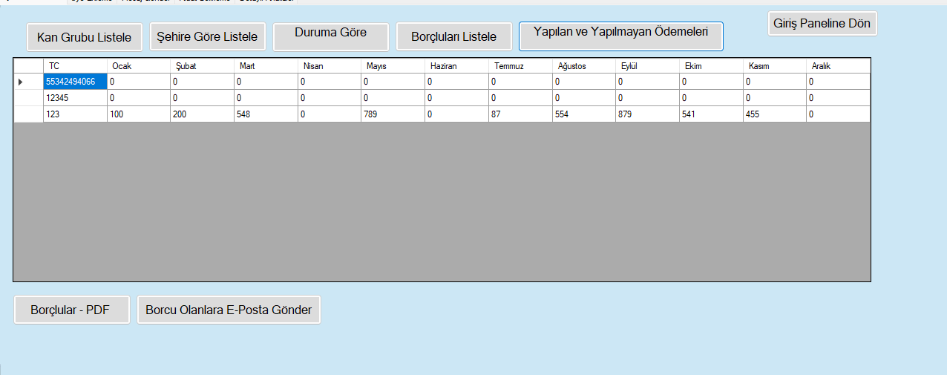

**Şekil 2.4.24.** Yapılan ve Yapılmayan Ödemeleri Listeleme Kodları

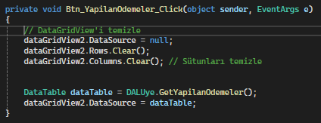

**2.4.2.2. “Üye Ekleme” Sekmesi**

**Şekil 2.4.25.** Üyeleri Görüntüleme

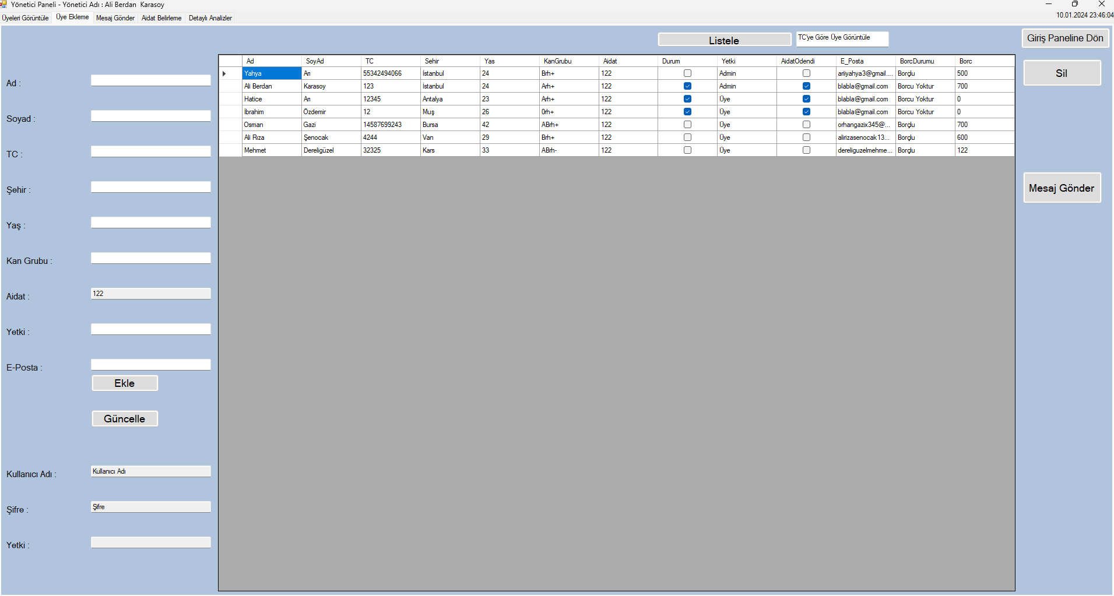

Burada Listele butonuna bastığımızda veri tabanına kayıtlı derneğimize üye olan bütün üyelerin listelenmiş halini görüyoruz.

**Şekil 2.4.26.** Üyeleri Görüntüleme Kodları

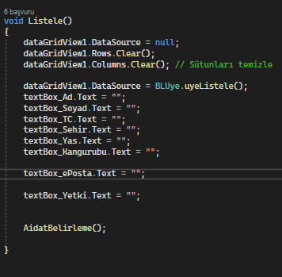

**Şekil 2.4.27.** Üye Ekleme ve Güncelleme

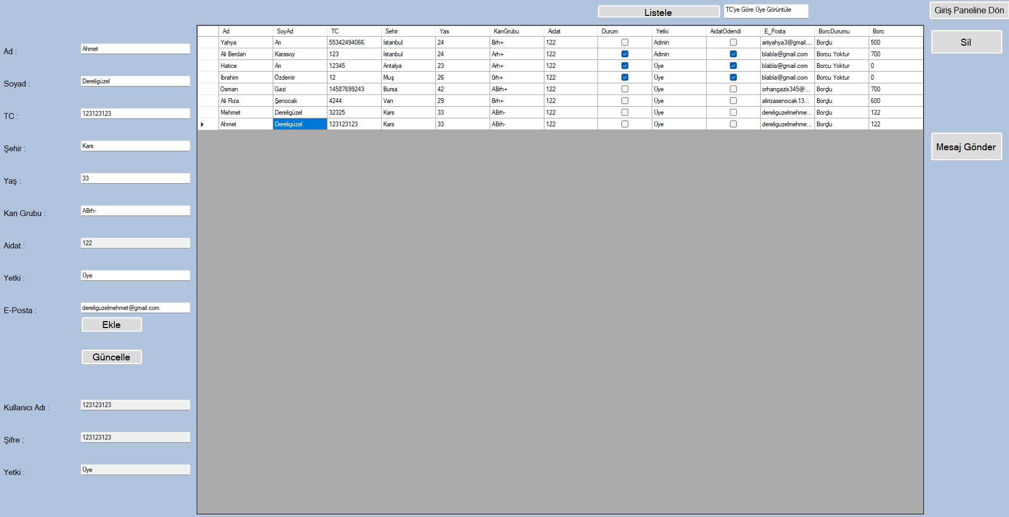

Resimde görüldüğü üzere mor ile gösterilen yer gibi, dataGridView üzerinde her hangi bir yere tıklandığında tıklanan üyenin bütün bilgileri kırmızı ile çevrelenmiş alandaki ilgili textBoxlara otomatik olarak yazılır. Buradan üyenin değişmesi gereken bilgileri varsa ilgili alanı düzenleyip güncelle butonuna bastığımızda üyenin bilgileri güncellenir(**Şekil 2.4.28.** Üye Güncelleme Kodları). Mavi ile çevrelenmiş olan bölgedeki kullanıcı adı, şifre ve yetki kısımları sırasıyla TC, TC, Yetki olmak üzere yukarıdaki bilgileri otomatik olarak alır. Bu bilgiler kendi textBoxları üzerinden değiştirilemezler. Kullanıcı adı ve şifre uniqe olarak belirlenmiş olan TC olarak alınır her kullanıcının giriş bilgileri kendi TC sidir. Bu şekilde kullanıcı girişindeki oluşacak sorunlar önlenmiştir. Ekle butonuna basıldığında ise yukarıdaki textboxlardaki bilgiler eğer TC kimlik daha önceden veri tabanına eklenmemişse yeni bir üye olarak eklenir ve Kullanıcı Adı ve Şifresi otomatik olarak verilmiş olur. Ayrıca “Aidat” textBox’ı otomatik olarak şuanki ayı referans alıp “Aidatlar” tablosundaki ilgili aydaki aidat değerini alır. Aidat değeri buradan değiştirilemez.

**Şekil 2.4.28.** Üye Güncelleme Kodları

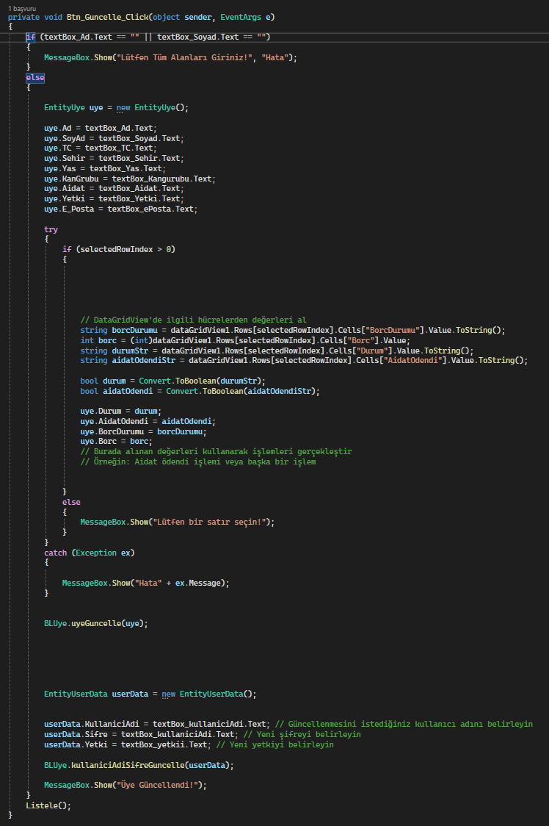

**Şekil 2.4.29.** YeniÜye Ekleme Kodları

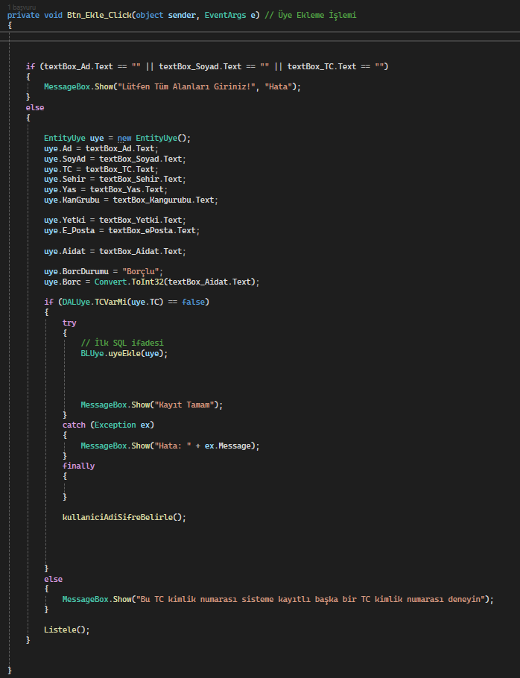

**Şekil 2.4.30.** Üye Bilgilerini TextBoxlara Yazma Kodları

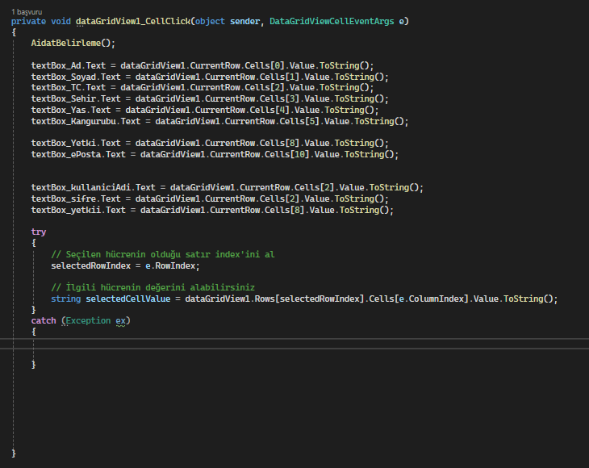

**Şekil 2.4.31.** Aidat TextBox’ını Otomatik Olarak Atama Kodları

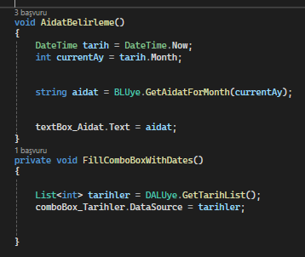

**Şekil 2.4.32.** Kullanıcı Adı ve Şifre Otomatik Olarak Atama Kodları

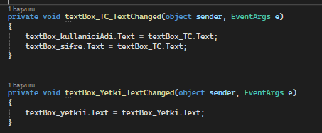

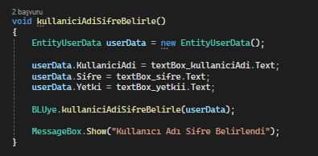

**Şekil 2.4.32.** Aranan TC’ye Göre Üye Listeleme

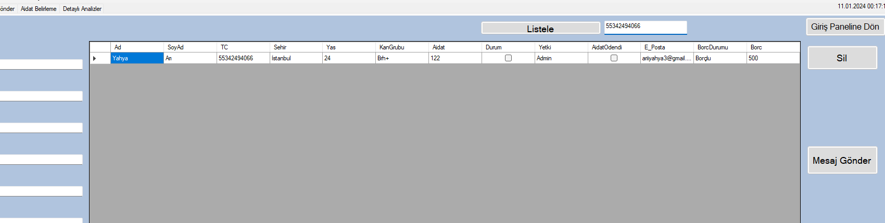

**Şekil 2.4.33.** Aranan TC’ye Göre Üye Listeleme Kodları

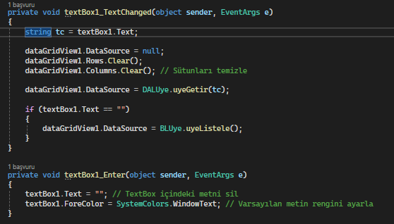

**Şekil 2.4.34.** Seçilen Üyeyi Silme

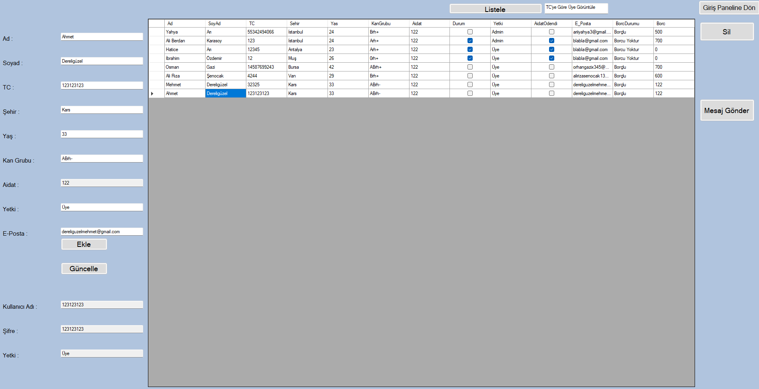

Silme işleminde de aynı ekleme ve güncellemede olduğu gibi seçili olan kişinin bütün bilgilerini siler buna kullanıcı adı ve şifre bilgileri de dahildir.

**Şekil 2.4.35.** Seçilen Üyeyi Silme Kodları

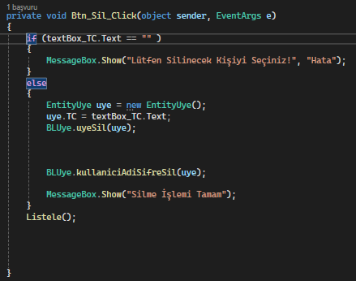

**Şekil 2.4.36.** E-Posta Gönderim Yönlendirmesi



“Mesaj Gönder” butonuna basıldığı zaman seçili olan kişinin e-posta adresini de alarak kullanıcıyı “Mesaj Gönder” sekmesine yönlendirir. Seçili üyenin e-postasını bu sekmedeki “Alıcı E-Postası” textbox’ına çeker.

**Şekil 2.4.36.** E-Posta Gönderim Yönlendirmesi Kodları

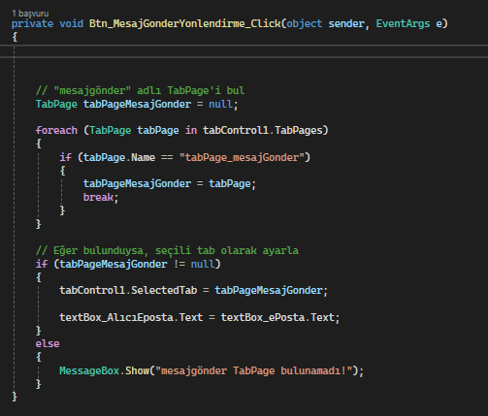

**2.4.2.3. “Mesaj Gönder” Sekmesi**

**Şekil 2.4.37.** Üyelere E-Posta Gönderme

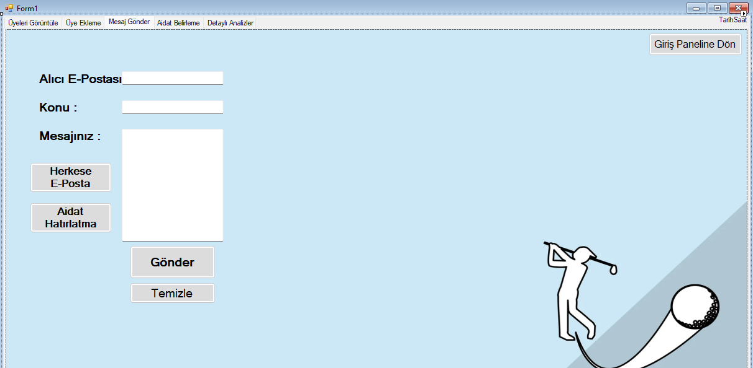

Gerekli TextBoxları doldurup “Gönder” butonuna bastığımızda ilgili kişiye derneğin e-posta adresi üzerinden e posta gönderilir. TextBoxları doldurmadan seçilen kişiye mail atamayız.

**Şekil 2.4.38.** Üyelere E-Posta Gönderme Kodları

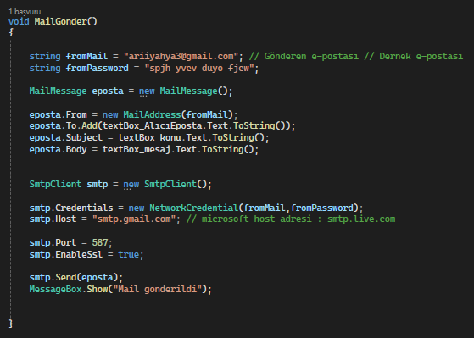

**Şekil 2.4.39.** Herkese E-Posta Gönderme



Eğer bütün kullanıcılara tek bir butonla e-posta göndermek istiyorsak “Herkese E-Posta Gönder” butonuna(**Şekil 2.4.39.** Herkese E-Posta Gönderme-Kırmızı ile işaretlenmiş) tıklayarak bunu yapabiliriz eğer “Konu” ve “Mesajınız” bölümlerini doldurmadan e-posta atarsanız kullanıcılara otomatik bir bilgilendirme mesajı gönderilir. Eğer isterseniz “Konu” ve “Mesajınız” bölümlerini doldurarak mesajı özelleştirebilirsiniz.

**Şekil 2.4.40.** Herkese E-Posta Gönderme Kodları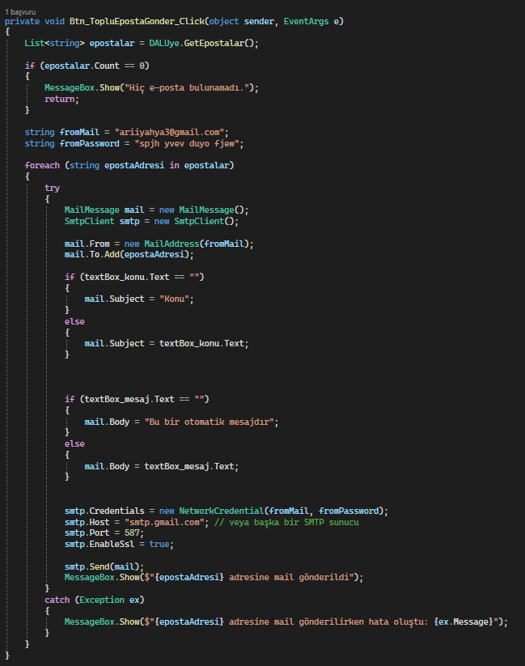

İsterseniz de “Aidat Hatırlatma” butonuna tıklayarak(**Şekil 2.4.39.** Herkese E-Posta Gönderme Mor ile işaretlenmiş) sadece borcu olan üyelere otomatik bir borç hatırlatma e-postası gönderebilirsiniz.

**Şekil 2.4.41.** Borçlulara E-Posta Gönderme Kodları

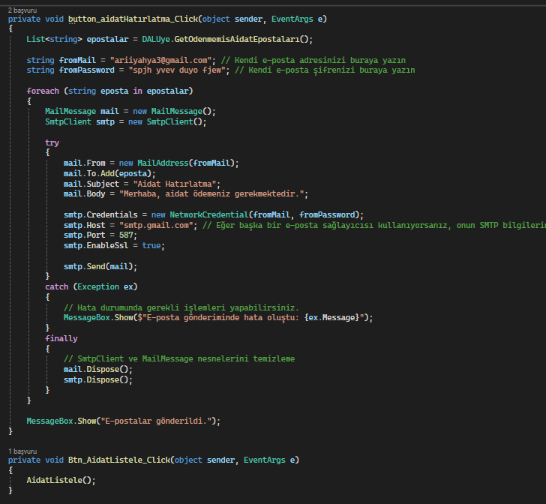

**2.4.2.4. “Aidat Belirleme” Sekmesi**

**Şekil 2.4.42.** Aidatları Belirleme

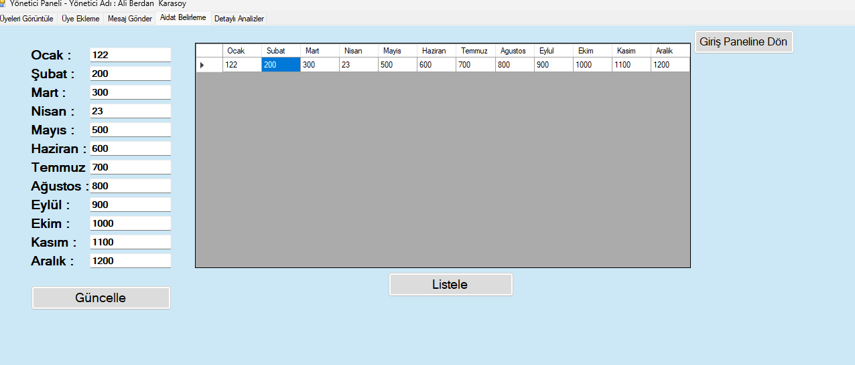

Aidat Belirleme sekmesinde aynı üyelerde olduğu gibi satırlardan birine tıklandığında bütün aidat bilgileri textboxlara dolduruluyor textboxlarda yaptığımız değişiklikler güncelle butonu ile listede güncelleniyor.

**Şekil 2.4.43.** Aidatları Güncelleme Kodları

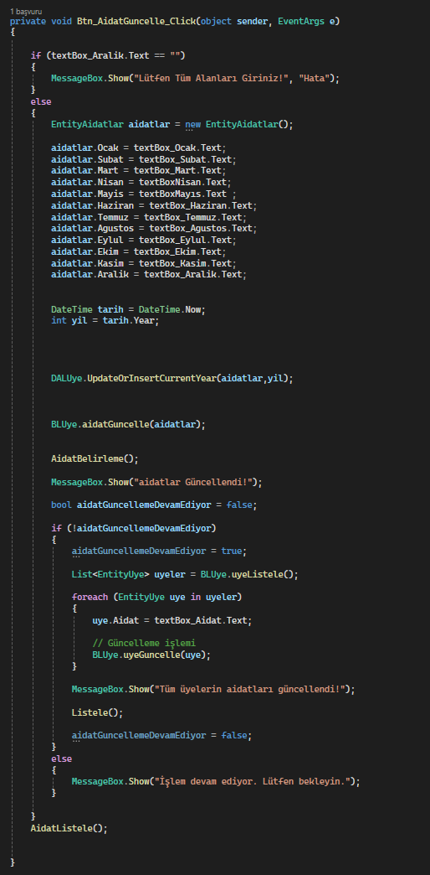

**2.4.2.5. “Detaylı Analizler” Sekmesi**

**Şekil 2.4.44.** Grafikleri Görüntüleme

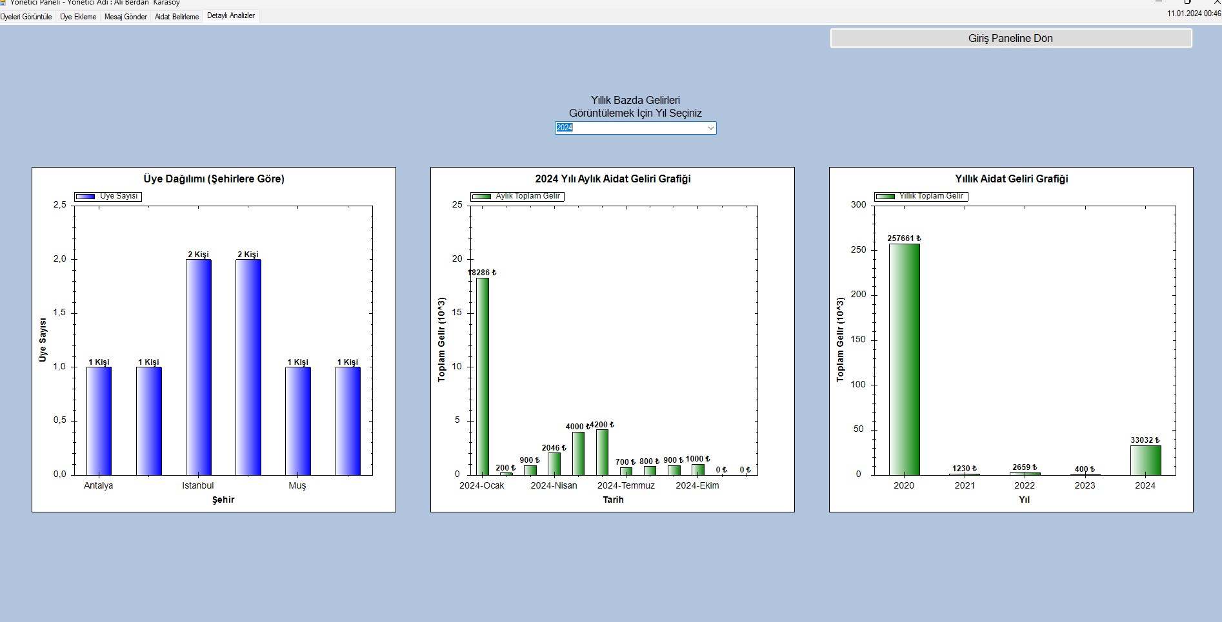

Burada sırası ile;

* Üye sayısının şehirlere göre dağılım grafiği.
* Bir yıl boyunca aylık olarak aidat gelirleri grafiği. (ComboBox üzerinden tarih seçerek eski tarihlerdeki gelirleri de görebilirsiniz.)
* Bu zamana kadar olan tüm yılların yıllık toplam gelir grafiğini görmektesiniz.

**Şekil 2.4.45.** Üye Sayısının Şehirlere Göre Dağılım Grafiği Kodları

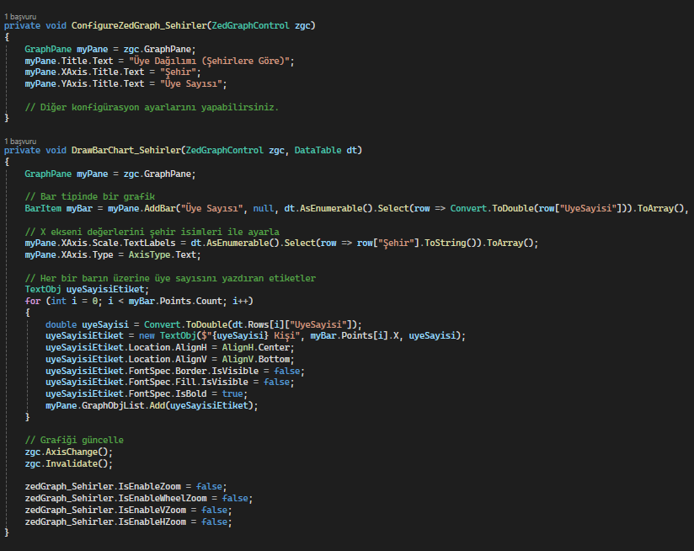

**Şekil 2.4.46.** Bir Yıl Boyunca Aylık Olarak Aidat Gelirleri Grafiği Kodları

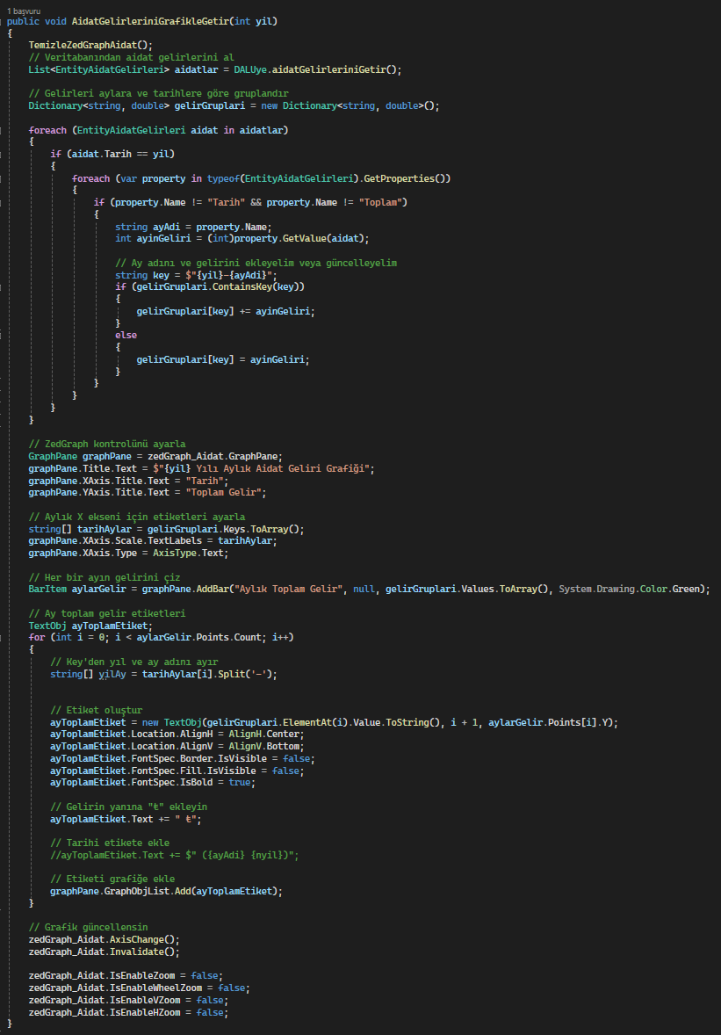

**Şekil 2.4.46.** Bu Zamana Kadar Olan Tüm Yılların Yıllık Toplam Gelir Grafiği Kodları

